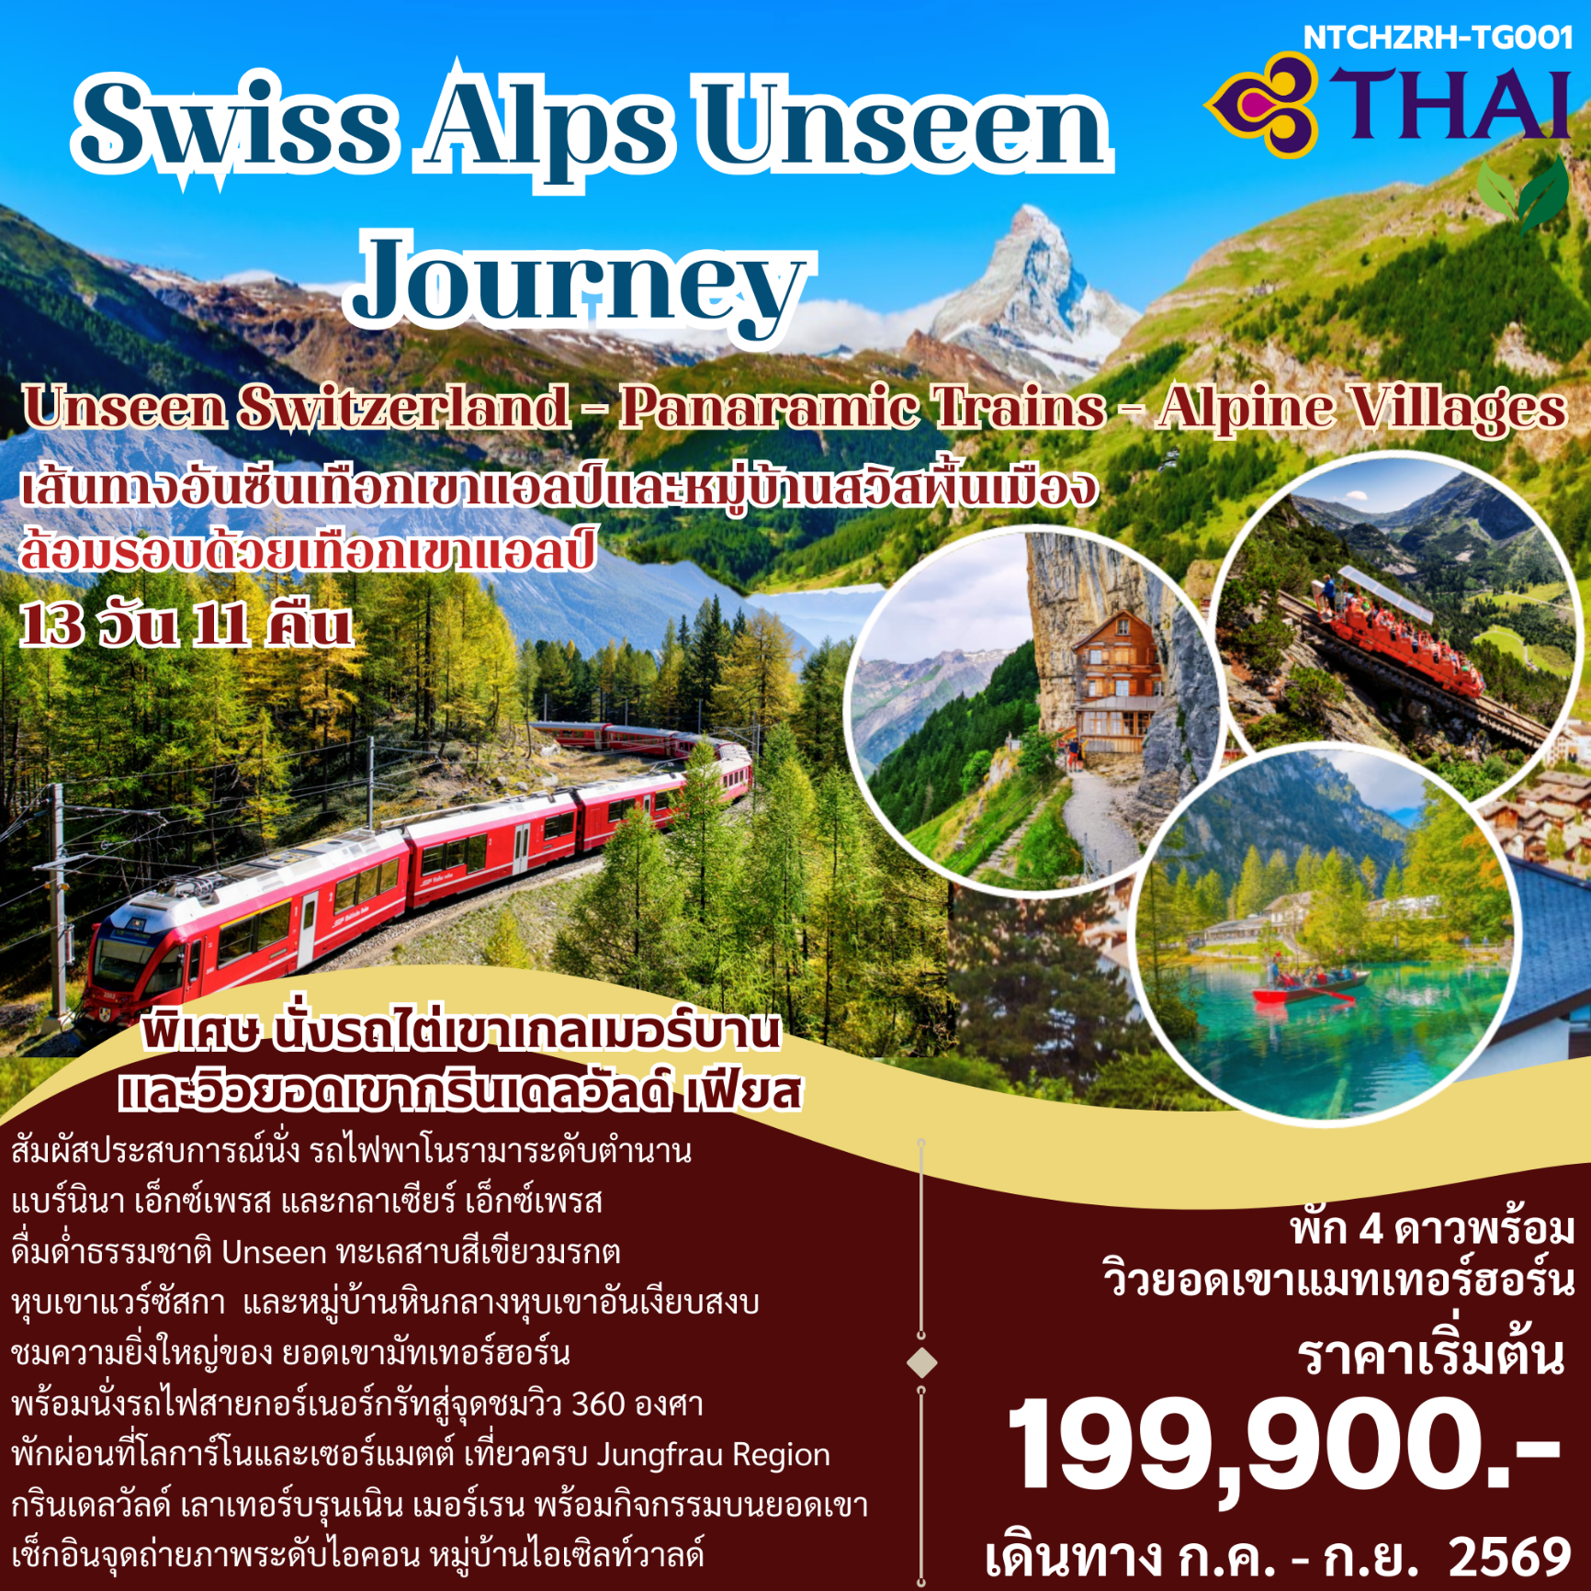
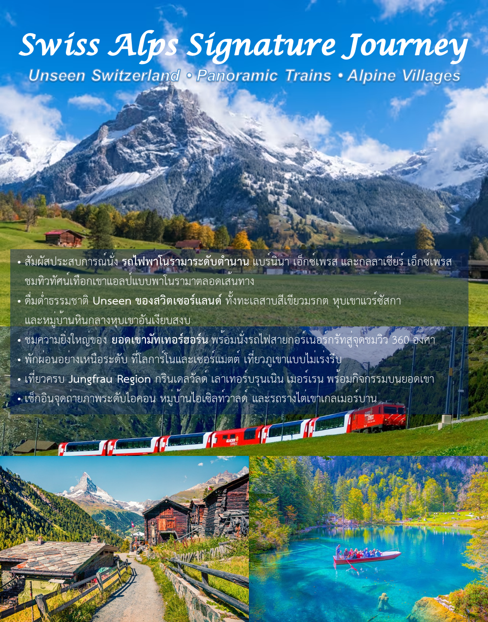
วันแรก สุวรรณภูมิ
22.00 น. คณะพร้อมกันที่ท่าอากาศยานสุวรรณภูมิ เคาน์เตอร์สายการบิน การบินไทย โดยมีเจ้าหน้าที่คอยต้อนรับและให้บริการการเช็คอิน
วันที่สอง สุวรรณภูมิ – ซูริค - ฟลิมส์ – ลาคส์ - คูร์
01.05 น. เดินทางไปยังสนามบินซูริค ประเทศสวิตเซอร์แลนด์ โดยสายการบิน การบินไทย เที่ยวบินที่ TG970
ใช้เวลาเดินทาง 11 ชั่วโมง 45 นาที (มีอาหารบริการบนเครื่องบิน)
07.50 น. เดินทางถึงท่าอากาศยานโคลเทิน เมืองซูริค ประเทศสวิตเซอร์แลนด์ ( (เวลาท้องถิ่นช้ากว่าประเทศไทย 6 ชั่วโมง หลังผ่านพิธีการตรวจคนเข้าเมืองและศุลกากร พบกับไกด์และคนขับรถที่จะคอยดูแลท่านในการเดินทาง
จากนั้น พาท่านรับประทานอาหารว่างรองท้องและเดินทางต่อไปยัง ฟลิมส์ Flims เป็นเมืองรีสอร์ตขนาดเล็กที่ตั้งอยู่ในแคว้น Graubünden ทางตะวันออกของประเทศสวิตเซอร์แลนด์ ล้อมรอบด้วยเทือกเขาแอลป์ ป่าสน และทะเลสาบน้ำใสสีเขียวมรกต บรรยากาศเงียบสงบ สวยงาม และเป็นธรรมชาติ เหมาะอย่างยิ่งสำหรับนักท่องเที่ยวที่ต้องการสัมผัส “สวิตเซอร์แลนด์แบบ Unseen” ห่างไกลจากความพลุกพล่านของเมืองใหญ่
ใช้เวลาเดินทางประมาณ 1 ชั่วโมง 30 นาที
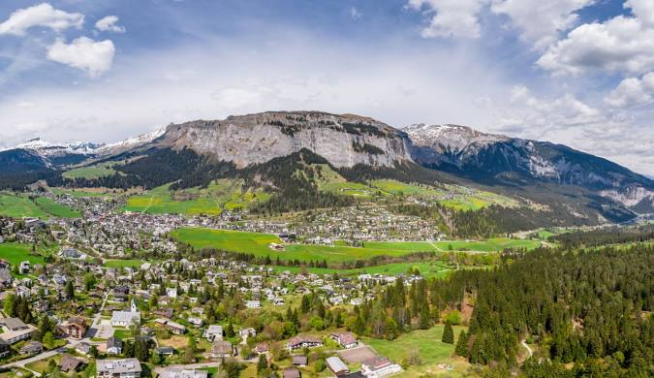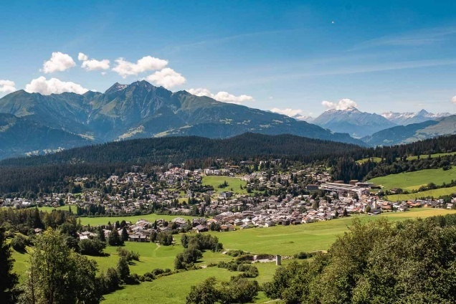
ถึง ฟลิมส์ พาท่านเที่ยวชม ทะเลสาบคาอูมาเซ Caumasee ทะเลสาบชื่อดังของเมือง น้ำมีสีเขียวมรกตใสราวคริสตัล ตั้งอยู่กลางป่าสน เดินทางเข้าถึงง่าย และเป็นหนึ่งในจุดถ่ายภาพธรรมชาติที่สวยที่สุดของสวิตเซอร์แลนด์
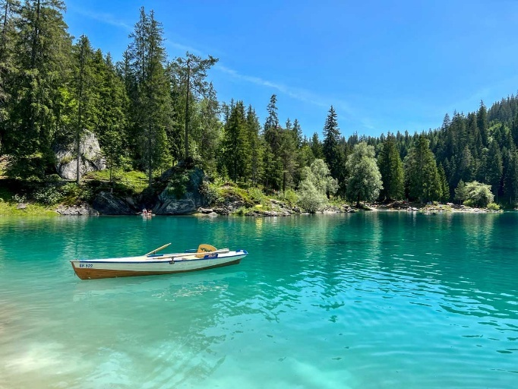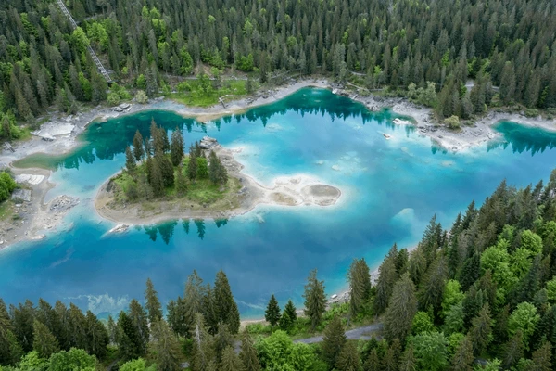
จากนั้น พาท่านเดินเล่นต่อที่ ลาคส์ Laax เป็นเมืองรีสอร์ตภูเขาคู่กับฟลิมส์ มีชื่อเสียงเรื่องวิวธรรมชาติและสกีรีสอร์ตระดับโลก ซึ่งในช่วงฤดูร้อนก็มีวิวสวยๆ ให้ชมไม่แพ้กัน
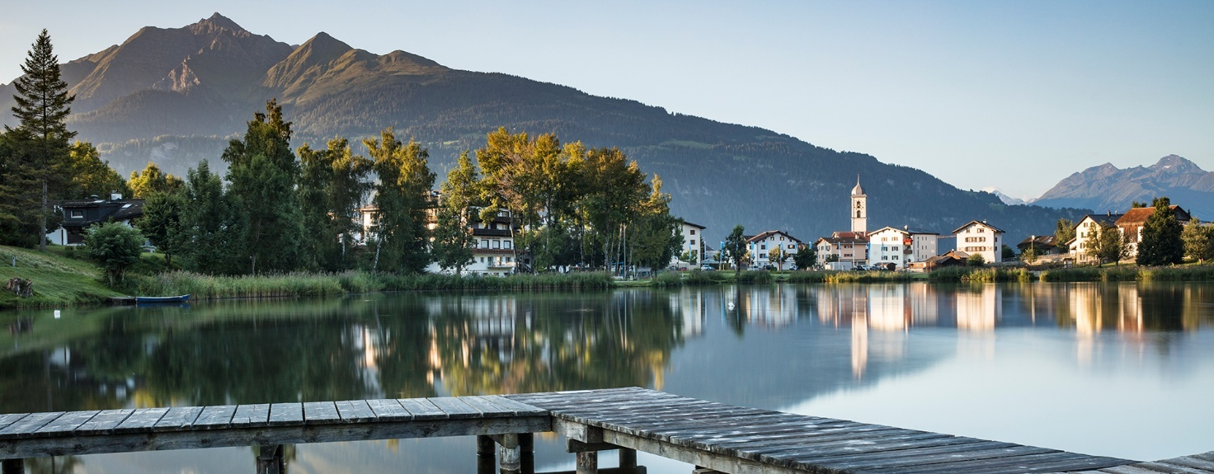
กลางวัน รับประทานอาหารกลางวัน ณ ร้านอาหารในลาคส์
จากนั้น พาท่านเดินทางไปยัง เมืองเก่าคูร์ Chur Old Town คือศูนย์กลางประวัติศาสตร์ที่สวยงามและเก่าแก่ที่สุดของสวิตเซอร์แลนด์ (กว่า 5,000 ปี) มีเสน่ห์ด้วยตรอกซอกซอยคดเคี้ยวที่ปลอดรถยนต์เต็มรูปแบบ เต็มไปด้วยอาคารโบราณ ร้านบูติก ร้านอาหาร คาเฟ่ และพิพิธภัณฑ์ที่ให้บรรยากาศแบบเมดิเตอร์เรเนียน
เที่ยวชม มหาวิหารประจำเมืองคุร์ (Chur Cathedral) ที่ประเทศสวิตเซอร์แลนด์ ซึ่งเป็นโบสถ์สำคัญทางวัฒนธรรมที่มีอิทธิพลจากศิลปะโรมาเนสก์และโกธิค สร้างขึ้นระหว่างปี 1150-1272 และอุทิศแด่พระแม่มารี (Assumption of Mary) เป็นอาสนวิหารประจำสังฆมณฑลแห่งคุร์ มีชื่อเสียงด้านประวัติศาสตร์ ศิลปะ และเป็นอนุสรณ์สถานทางวัฒนธรรมที่สำคัญของสวิตเซอร์แลนด์

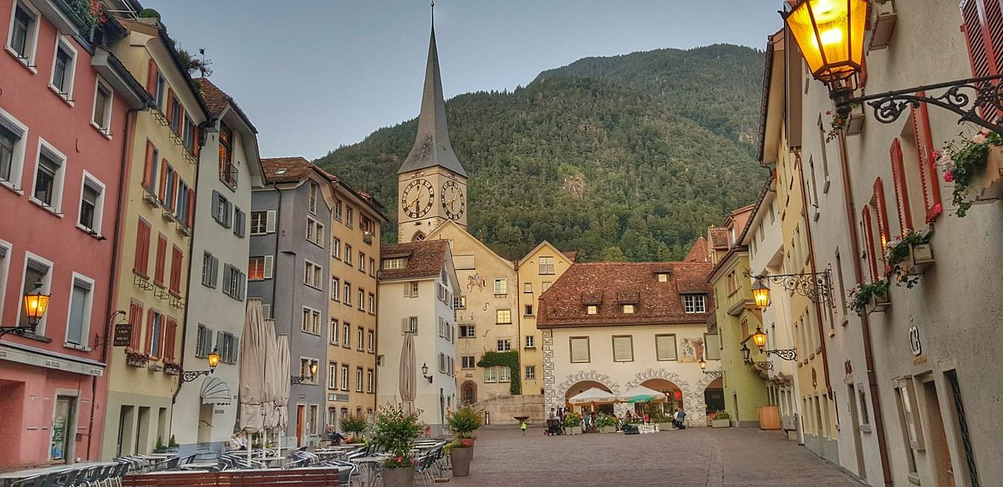
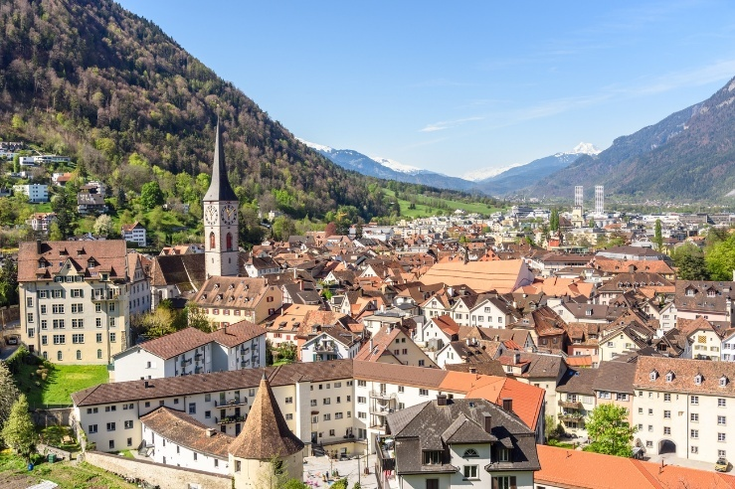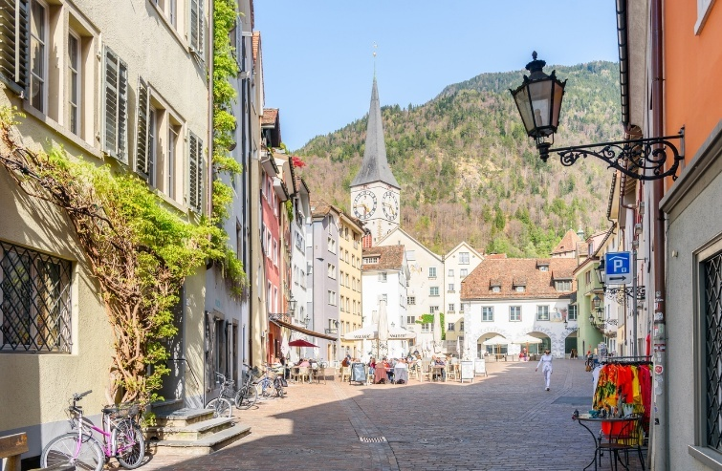
เย็น รับประทานอาหารเย็น ณ ร้านอาหาร และเดินทางเข้าโรงแรมที่พัก พักผ่อนตามอัธยาศัย
ที่พัก ABC Swiss Quality Hotel Chur หรือเทียบเท่าระดับ 4 ดาว
วันที่สาม คูร์ - นั่งรถไฟสาย Bernina Express ไป ทีราโน - ทีราโน - โลคาร์โน
เช้า รับประทานอาหารเช้า ณ โรงแรมที่พัก
08.00 น. พาท่านเดินทางไปยังสถานีรถไฟ เพื่อเตรียมตัวเดินทางเส้นทางจากเมืองคูร์ (Chur) ประเทศสวิตเซอร์แลนด์ ไปยังเมืองทีราโน (Tirano) ประเทศอิตาลี รถไฟ Bernina Express เป็นการเดินทางชมวิวทิวทัศน์ด้วยรถไฟพาโนรามาที่ใช้เวลาประมาณ 4 ชั่วโมงครึ่ง ผ่านเส้นทางที่ได้รับการขึ้นทะเบียนเป็นมรดกโลกโดย UNESCO โดยจะวิ่งผ่านเทือกเขาแอลป์ตลอดทั้งปี
08.17 น. เดินทางจากเมืองคูร์ไปยังทีราโน โดยรถไฟสาย Bernina Express ชมวิวแบบพาโนรามาตลอดการเดินทาง
ที่นั่งแบบ Second Class (หากต้องการอัพเกรดเป็น First Class เพิ่มท่านละ 50 สวิสฟรัง)
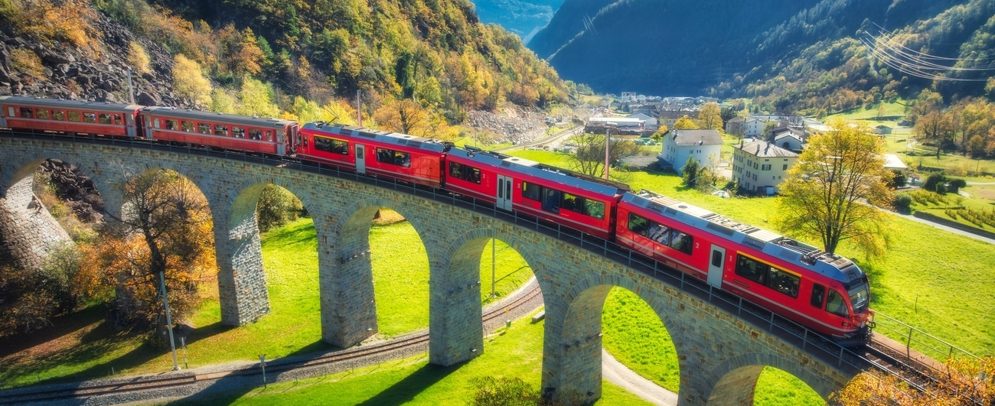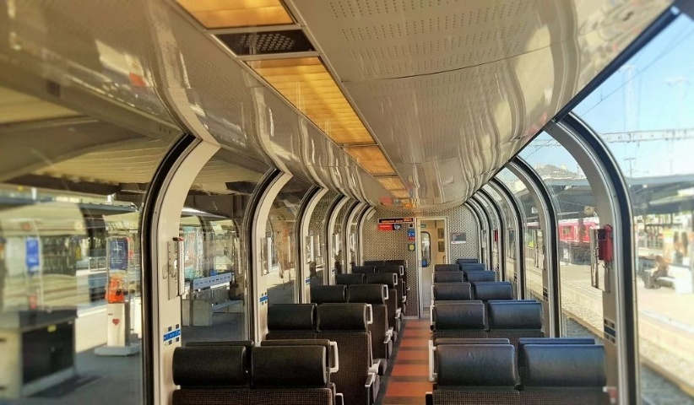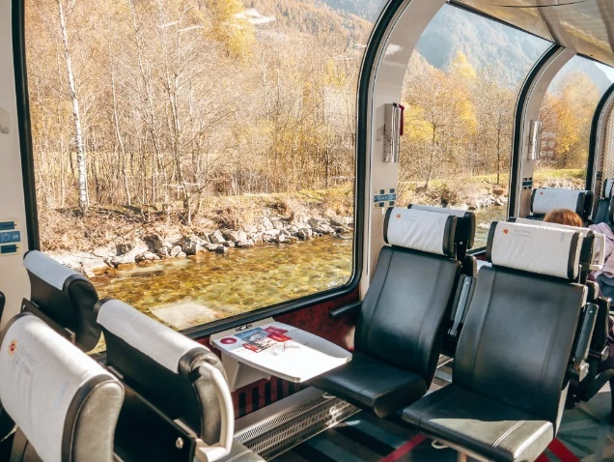
12.49 น. เดินทางถึงสถานีทีราโน รับประทานอาหารกลางวัน ณ ร้านอาหาร และพาท่านนั่งรถต่อไปยัง โลคาร์โน Locarno ใช้เวลาเดินทางประมาณ 3 ชั่วโมง
ถึง โลคาร์โน เมืองตากอากาศทางตอนใต้ของสวิตเซอร์แลนด์ ตั้งอยู่ริมทะเลสาบ Maggiore มีอากาศอบอุ่นและทิวทัศน์สวยงามระหว่างทะเลสาบกับเทือกเขาแอลป์ เป็นที่รู้จักจากการจัดเทศกาลภาพยนตร์นานาชาติ และเป็นจุดเริ่มต้นที่ดีสำหรับการท่องเที่ยวในหุบเขาโดยรอบ
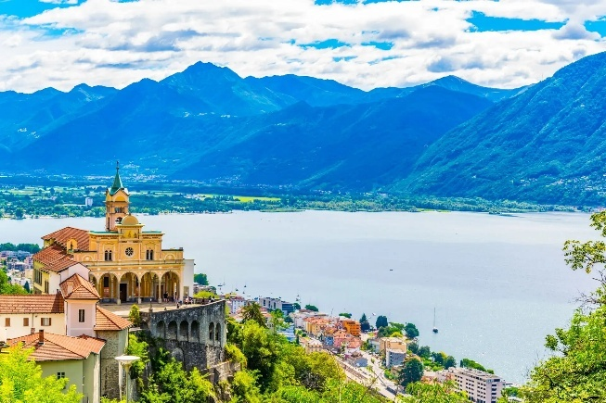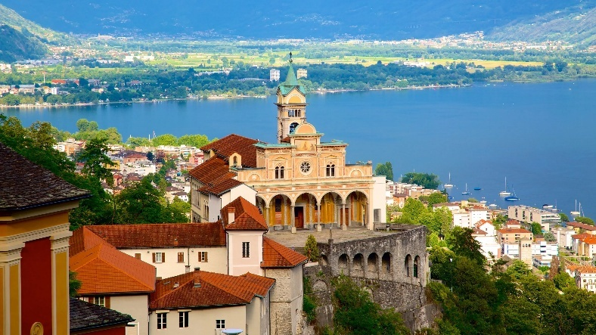
เย็น รับประทานอาหารเย็น ณ ร้านอาหารภายในตัวเมืองถนนคนเดิน และเดินทางเข้าโรงแรมที่พัก พักผ่อนตามอัธยาศัย
ที่พัก Hotel la Palma au Lac หรือเทียบเท่าระดับ 4 ดาว
วันที่สี่ โลคาร์โน – มอร์โคเต - จัตุรัสเปียซซา กรานเด - โลคาร์โน
เช้า รับประทานอาหารเช้า ณ โรงแรมที่พัก
จากนั้น พาท่านเดินทางไปยัง มอร์โคเต (Morcote) ได้รับการขนานนามว่าเป็น “ไข่มุกแห่งเซเรซิโอ (Pearl of Ceresio)” เป็นหมู่บ้านชาวประมงเก่าแก่ที่ตั้งอยู่ริม ทะเลสาบลูกาโน (Lake Lugano) ในแคว้น ทิชีโน (Ticino) ประเทศสวิตเซอร์แลนด์
หมู่บ้านแห่งนี้ได้รับการโหวตให้เป็น หมู่บ้านที่สวยที่สุดในสวิตเซอร์แลนด์ประจำปี 2016 และยังคงเป็นหนึ่งในจุดหมายปลายทางยอดนิยมจนถึงปี 2026 ด้วยบรรยากาศแบบเมดิเตอร์เรเนียนอันผ่อนคลาย ผสานกับสถาปัตยกรรมสไตล์ เรอเนซองส์–บาโรก ที่งดงาม
อิสระท่านเดินเล่นริมทะเลสาบ
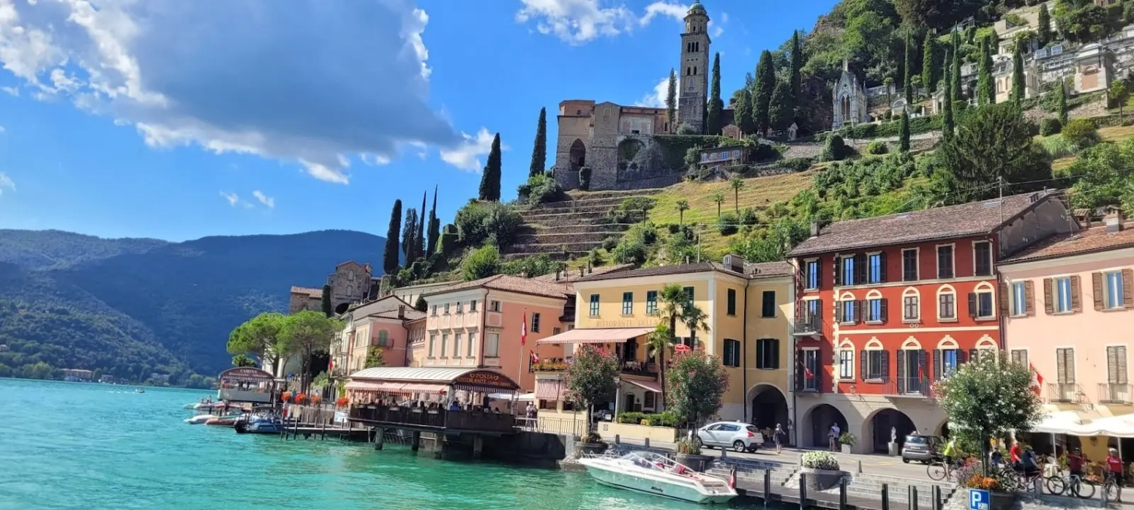
Optional Tour หากท่านต้องการชมวิวเมือง สามารถเดินเท้าขึ้นไปที่ Church of Santa Maria del Sasso โบสถ์ตั้งอยู่บนเนินเขาสูงชันเหนือหมู่บ้านและสามารถเข้าถึงได้หลักๆ โดยการเดินเท้าเท่านั้น โดยมีบันไดทั้งหมด 404 ขึ้น
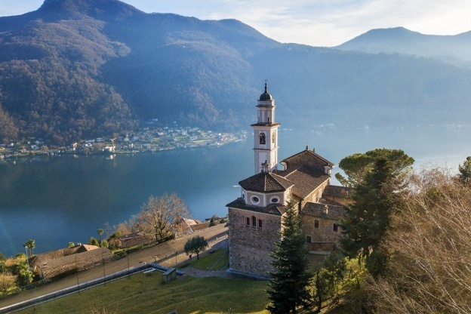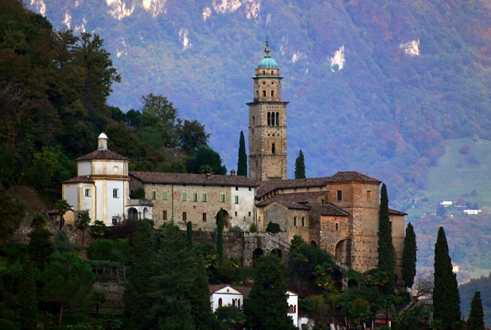
เที่ยง รับประทานอาหารกลางวัน ณ ร้านอาหารท้องถิ่น
จากนั้น ได้เวลาเดินทางกลับโลคาร์โน ใช้เวลาเดินทางประมาณ 1 ชั่วโมง 30 นาที
ถึง โลคาร์โน พาท่านนั่งรถรางสาย Funicolare Locarno เป็นรถรางไต่เขา สายสั้นแต่สวยงาม ที่เชื่อมระหว่าง ตัวเมือง Locarno ขึ้นสู่ โบสถ์ Madonna del Sasso ซึ่งตั้งอยู่บนเนินเขาสูงเหนือเมืองและทะเลสาบ Maggiore ใช้เวลาเพียง 5-7 นาทีต่อรอบ และเที่ยวชมโบสถ์ Madonna del Sasso เป็นศาสนสถานที่สำคัญที่สุดแห่งหนึ่งของแคว้น Ticino สร้างขึ้นตั้งแต่ศตวรรษที่ 15 และเป็นสถานที่แสวงบุญของชาวสวิส–อิตาเลียน จุดเด่นคือ ระเบียงชมวิวแบบพาโนรามา มองเห็นเมือง Locarno ทะเลสาบ Maggiore และเทือกเขาแอลป์ตอนใต้
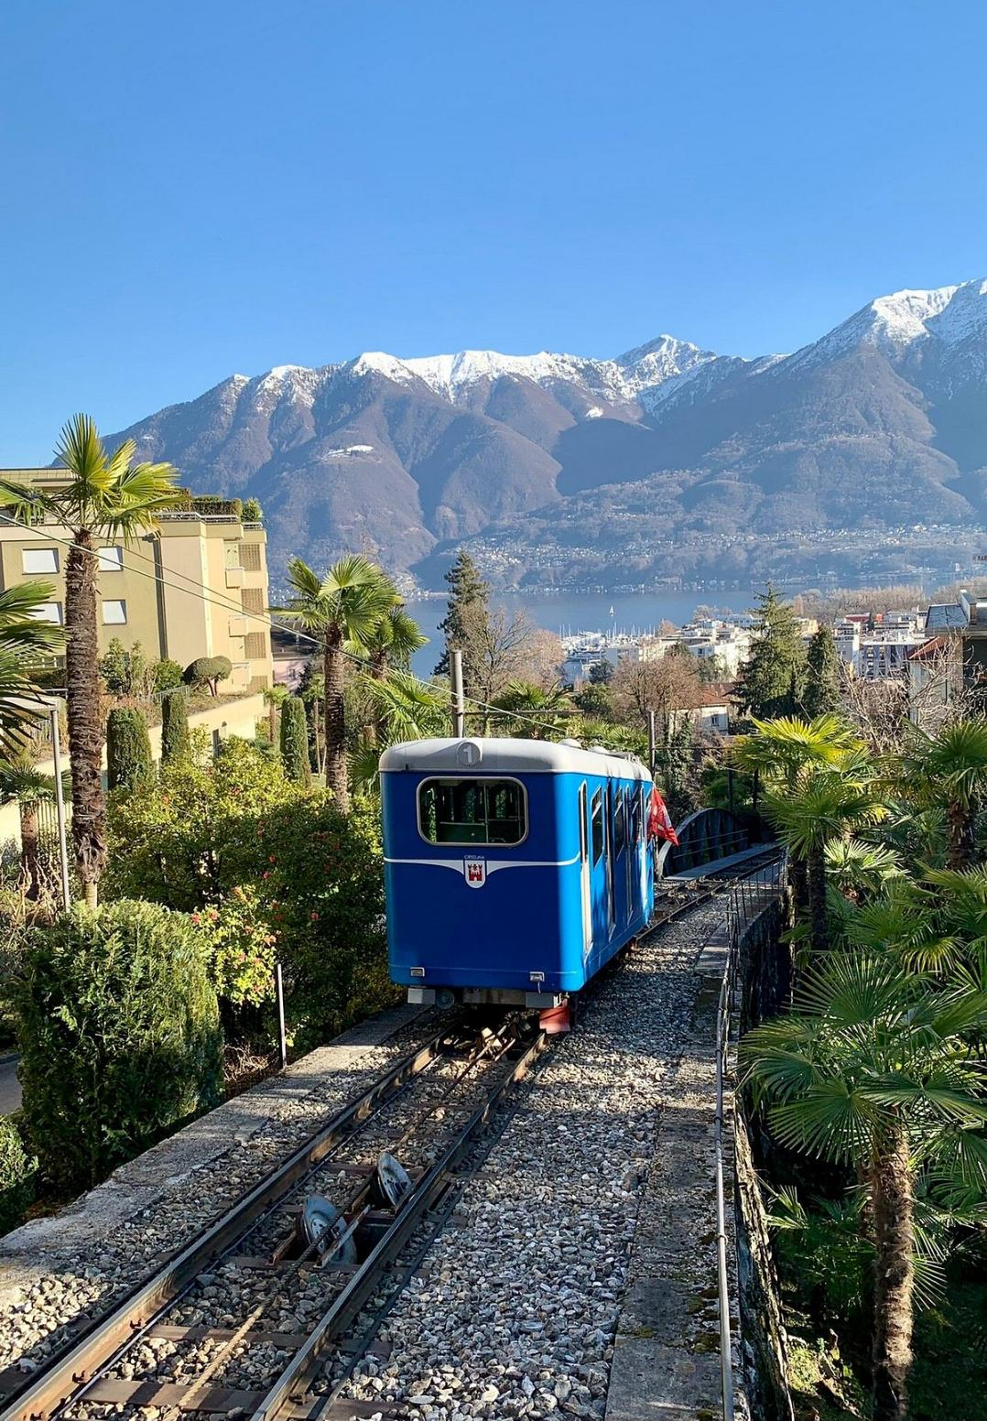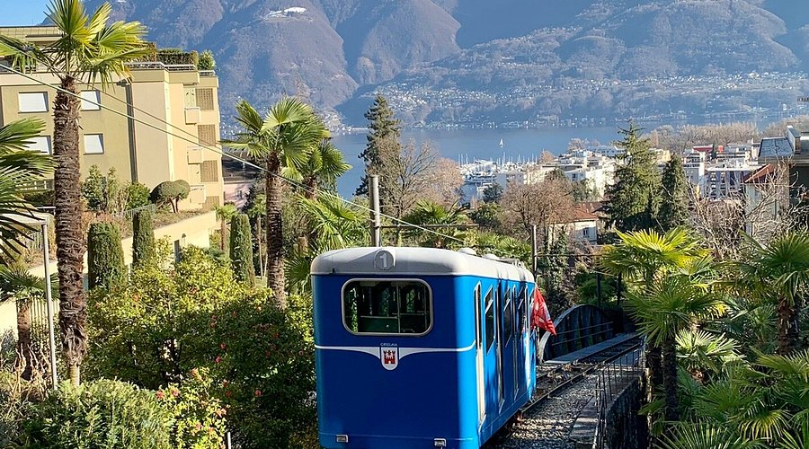
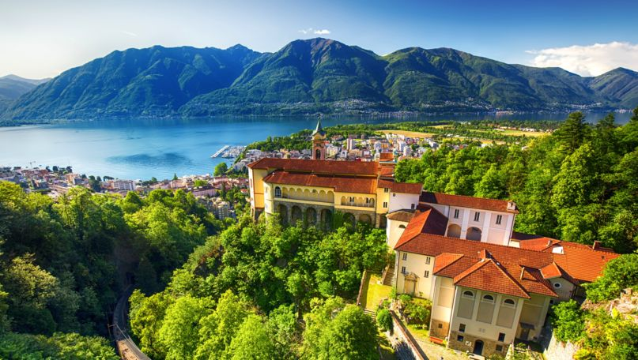
จากนั้น พาท่านเดินเล่นที่ จัตุรัสเปียซซา กรานเด (Piazza Grande) ใจกลางเมือง โลคาร์โน (Locarno) เป็นหนึ่งในจัตุรัสกลางเมืองที่ใหญ่ที่สุดของประเทศสวิตเซอร์แลนด์ และถือเป็นศูนย์กลางทางสังคมและวัฒนธรรมของเมือง พื้นที่จัตุรัสมีขนาดประมาณ 17,000 ตารางเมตร โดดเด่นด้วยพื้นหินปูแบบโบราณและอาคารประวัติศาสตร์ที่มีซุ้มโค้งเรียงรายโดยรอบ
ที่นี่เป็นสถานที่จัดงาน เทศกาลภาพยนตร์นานาชาติโลการ์โน (Locarno Film Festival) อันมีชื่อเสียง รวมถึงกิจกรรมและเทศกาลสำคัญอื่น ๆ ตลอดทั้งปี
เย็น รับประทานอาหารเย็น ณ ร้านอาหาร และเดินทางกลับเข้าโรงแรมที่พัก พักผ่อนตามอัธยาศัย
ที่พัก Hotel la Palma au Lac หรือเทียบเท่าระดับ 4 ดาว
วันที่ห้า โลคาร์โน – หุบเขาแวร์ซัสกา - โซโนโญ - โลคาร์โน
เช้า รับประทานอาหารเช้า ณ โรงแรมที่พัก
จากนั้น พาท่านเดินทางไปยัง หุบเขาแวร์ซัสกา (Valle Verzasca หรือ Verzasca Valley) ตั้งอยู่ในแคว้น ทิชีโน (Ticino) ประเทศสวิตเซอร์แลนด์ มีชื่อเสียงจาก แม่น้ำสีเขียวมรกตใสราวคริสตัล โขดหินที่ถูกน้ำกัดเซาะจนโค้งมนอย่างเป็นธรรมชาติ และหมู่บ้านเล็ก ๆ ที่งดงามราวภาพวาด ทำให้ที่นี่เป็นจุดหมายยอดนิยมของนักเดินป่า ผู้รักธรรมชาติ และนักท่องเที่ยวสายผจญภัย ใช้เวลาเดินทางประมาณ 30 นาที
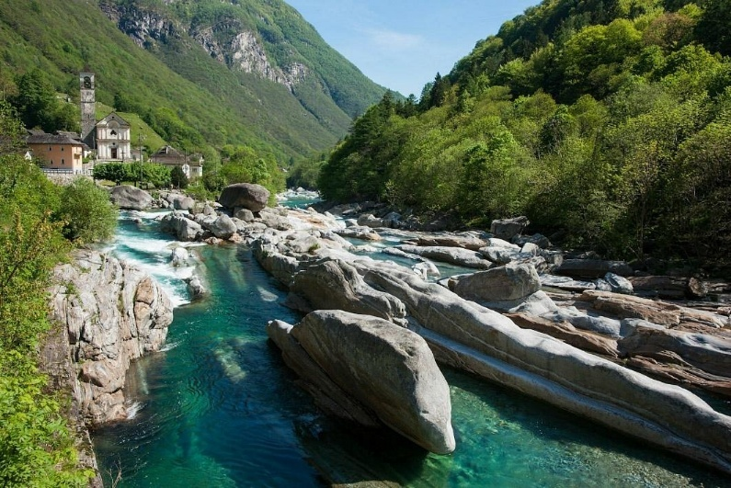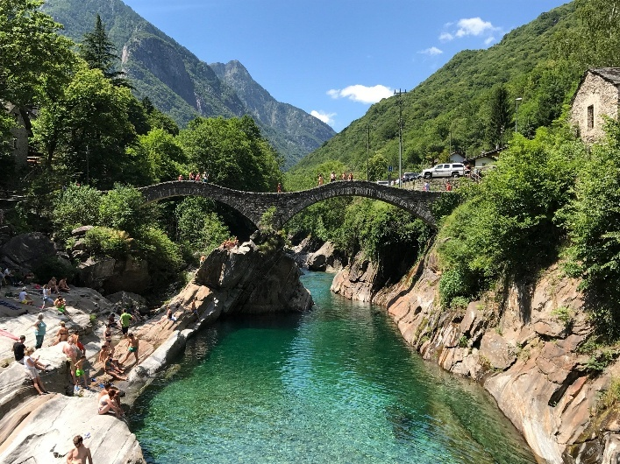
พาท่านถ่ายรูปกับ สะพานหินปอนเต เดอี ซัลติ Ponte dei Salti เป็นสะพานหินโบราณรูปทรงโค้งคู่ (Double-arched stone bridge) ที่ตั้งอยู่ในหมู่บ้าน Lavertezzo ใจกลาง Valle Verzasca แคว้น Ticino สะพานแห่งนี้ถือเป็น สัญลักษณ์ที่มีชื่อเสียงที่สุดของหุบเขา Verzasca และเป็นหนึ่งในจุดถ่ายภาพที่สวยและโดดเด่นที่สุดของสวิตเซอร์แลนด์
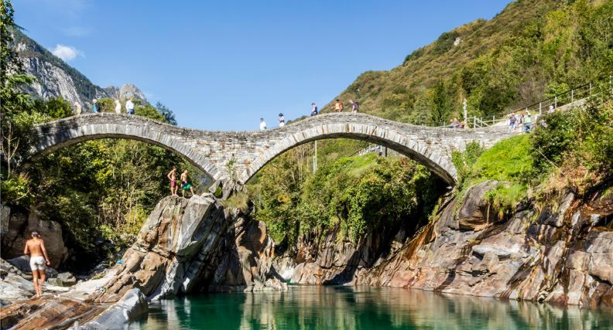
จากนั้น อิสระท่านเดินเล่นต่อที่หมู่บ้าน Lavertezzo โดดเด่นด้วยสถาปัตยกรรมหินแบบดั้งเดิมและสะพานหินโค้งคู่ “Ponte dei Salti” เหนือลำธารสีฟ้าใส ซึ่งกลายเป็นจุดถ่ายภาพและสถานที่ท่องเที่ยวยอดนิยมในเทือกเขาแอลป์ตอนใต้
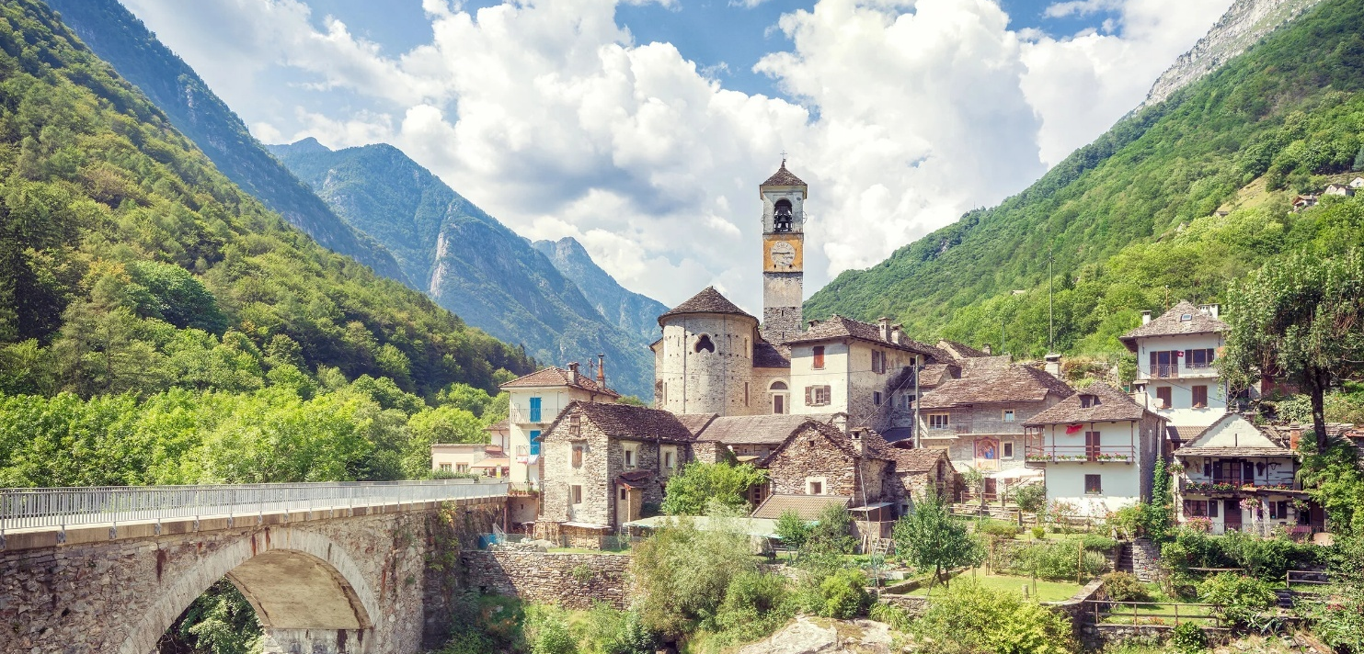
จากนั้น พาท่านเดินทางไปยัง โซโนโญ (Sonogno) ตั้งอยู่ปลายสุดของ หุบเขาแวร์ซัสกา (Verzasca Valley) อันงดงามของประเทศสวิตเซอร์แลนด์ โดดเด่นด้วยธรรมชาติที่สวยบริสุทธิ์ วัฒนธรรมท้องถิ่นแบบทิชีโนดั้งเดิม และน้ำตกที่สวยงามตระการตา
จุดน่าสนใจสำคัญ ได้แก่ ศูนย์กลางหมู่บ้านบรรยากาศน่ารัก ที่ยังคงเอกลักษณ์บ้านหินแบบดั้งเดิม น้ำตก Froda (Cascata La Froda) ใกล้หมู่บ้าน ซึ่งเป็นเส้นทางเดินป่าที่ได้รับความนิยม แม่น้ำ Verzasca ที่มีน้ำสีเขียวมรกตใสราวคริสตัล รวมถึงสถานที่ท่องเที่ยวใกล้เคียงอย่าง สะพานหิน Ponte dei Salti และ เขื่อน Verzasca อันโด่งดังด้วยบรรยากาศเรียบง่ายและเสน่ห์แบบชนบท ใช้เวลาเดินทางประมาณ 50 นาที
เที่ยง รับประทานอาหารกลางวัน ณ ร้านอาหารท้องถิ่น
จากนั้น เดินทางถึง โซโนโญ (Sonogno) พาท่านเดินเล่นบนถนนของหมู่บ้าน เมื่อเดินเล่นไปตามถนนสายเล็ก ๆ ใน เขตหมู่บ้านเก่า จะให้ความรู้สึกราวกับกำลังเดินอยู่ใน พิพิธภัณฑ์กลางแจ้ง บ้านหินแบบดั้งเดิมเรียงรายสวยงาม ระเบียงประดับด้วยดอกไม้นานาชนิด ร้านค้าท้องถิ่นขนาดเล็กที่จำหน่ายผลิตภัณฑ์พื้นบ้าน และร้านอาหารบรรยากาศอบอุ่น
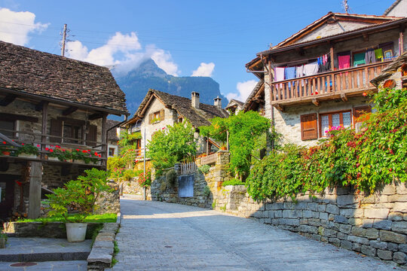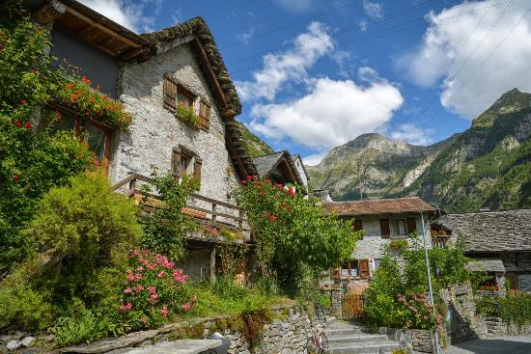
อิสระท่านเดินเล่นภายในหมู่บ้านจนได้เวลาเดินทางกลับโลคาร์โน ใช้เวลาเดินทางประมาณ 1 ชั่วโมง
ถึง โลคาร์โน รับประทานอาหารเย็น และเดินทางเข้าโรงแรมที่พัก พักผ่อนตามอัธยาศัย
ที่พัก Hotel la Palma au Lac หรือเทียบเท่าระดับ 4 ดาว
วันที่หก โลคาร์โน - อันเดอร์แมท -นั่งรถไฟสายกราเซียร์ เอ็กส์เพรสไปเซอร์แมท - เซอร์แมท
เช้า รับประทานอาหารเช้า ณ โรงแรมที่พัก
จากนั้น พาท่านเดินทางต่อยังเมือง อันเดอร์แมท Andermatt หมู่บ้านในรัฐอูรี ประเทศสวิตเซอร์แลนด์ ที่มีชื่อเสียงในฐานะจุดบรรจบของช่องเขาสำคัญ 3 แห่งในเทือกเขาแอลป์ ทั้งยังเป็นสวรรค์ของนักสกี นักปีนเขา และผู้รักธรรมชาติ มีประวัติศาสตร์ยาวนานฐานะจุดพักสำคัญบนเส้นทางค้าขาย และปัจจุบันกำลังพัฒนาเป็นรีสอร์ตหรูหราที่ผสมผสานวัฒนธรรมท้องถิ่นเข้ากับสิ่งอำนวยความสะดวกสมัยใหม่ ทั้งการเล่นสกี กอล์ฟ และอาหารเลิศรส ปัจจุบันเป็นจุดเชื่อมต่อการเดินทางด้วยรถไฟสายโรแมนติก เช่น กลาเซียร์ เอ็กซ์เพรส (Glacier Express) และเป็นประตูสู่การเดินทางไป-กลับจากเมืองใหญ่ ใช้เวลาเดินทางประมาณ 1 ชั่วโมง 30 นาที
ถึง อันเดอร์แมท Andermatt พาท่านเดินเล่นชมหมู่บ้านสวิสที่เปี่ยมเสน่ห์ ผสมผสานประวัติศาสตร์อันร่ำรวยกับสิ่งอำนวยความสะดวกทันสมัย
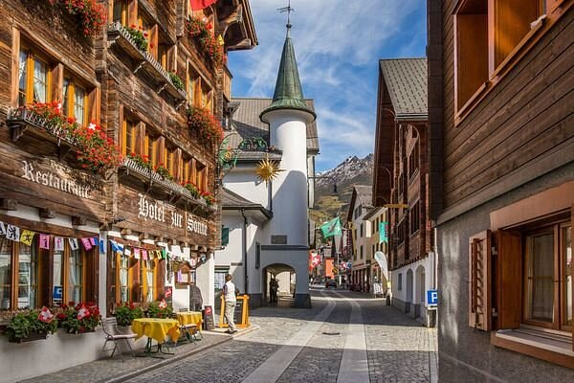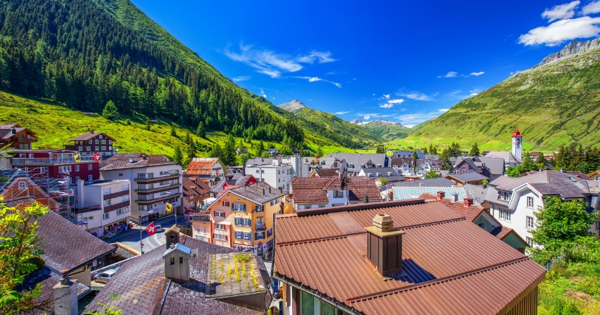
เที่ยง รับประทานอาหารกลางวัน ณ ร้านอาหารท้องถิ่น และเดินทางไปยังสถานีรถไปเพื่อเตรียมตัวเดินทางต่อไปยังเซอร์แมท
14.08 น. เดินทางต่อไปยังเมืองเซอร์แมท โดยรถไฟสาย กราเซียร์ เอ็กส์เพรส Glacier Express รถไฟพาโนรามาที่ได้รับการขนานนามว่า “รถไฟสายด่วนที่ช้าที่สุดในโลก (The world’s slowest express train)” เพราะไม่ได้เน้นความเร็ว แต่เน้นให้ผู้โดยสาร ดื่มด่ำกับทิวทัศน์เทือกเขาแอลป์อย่างเต็มที่ตลอดเส้นทาง (ที่นั่งแบบ Second Class)
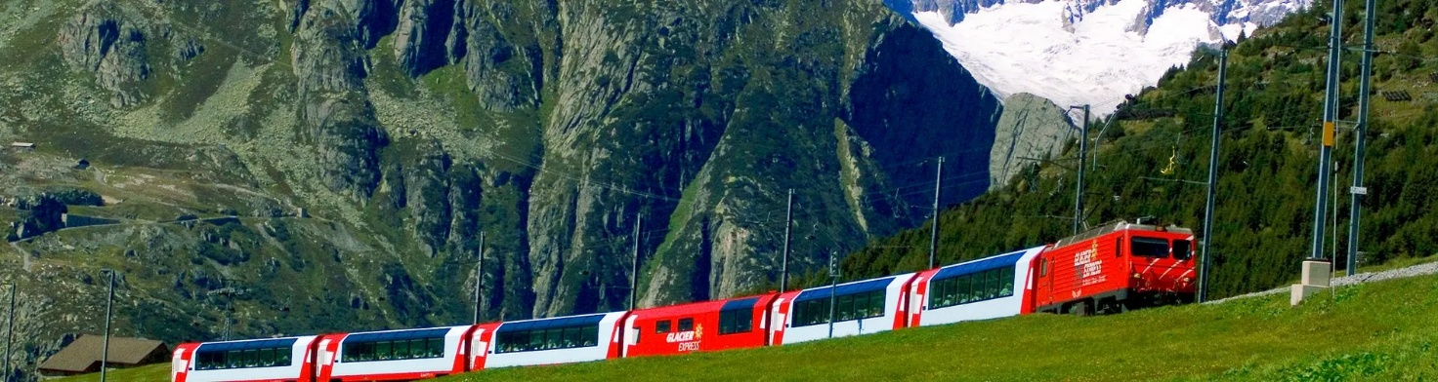
รถไฟวิ่งผ่าน หัวใจของเทือกเขา Swiss Alps ตู้โดยสารกระจกใสแบบ Panoramic Windows ผ่านสะพาน โค้ง อุโมงค์ และหุบเขาลึกที่สวยระดับโลก
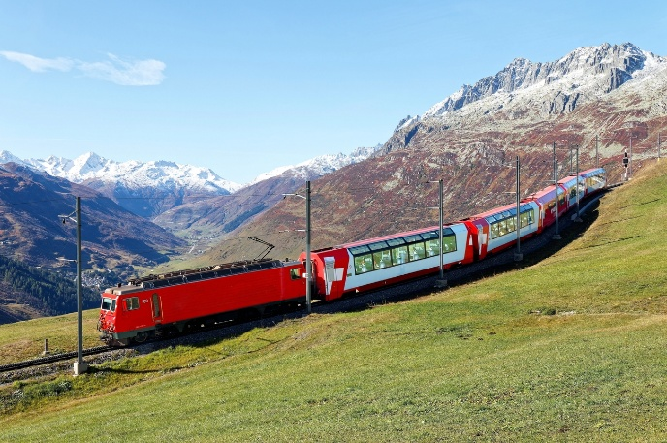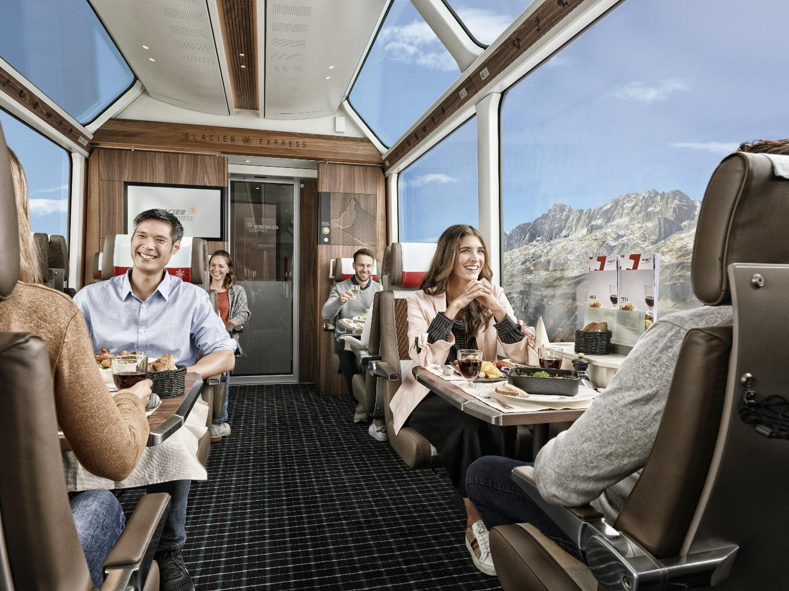
17.07 น. เดินทางถึงเซอร์แมท Zermatt เป็นหมู่บ้านท่องเที่ยวชื่อดังระดับโลกในรัฐวาเล ประเทศสวิตเซอร์แลนด์ ตั้งอยู่เชิงเขา Matterhorn ซึ่งเป็นยอดเขาทรงพีระมิดที่เป็นเอกลักษณ์บนห่อช็อกโกแลต Toblerone เซอร์แมทโดดเด่นด้วยการเป็น เมืองปลอดรถยนต์ (Car-Free) ที่ยังคงรักษาบรรยากาศแบบดั้งเดิมด้วยบ้านไม้สไตล์ชาเลต์และอากาศที่บริสุทธิ์
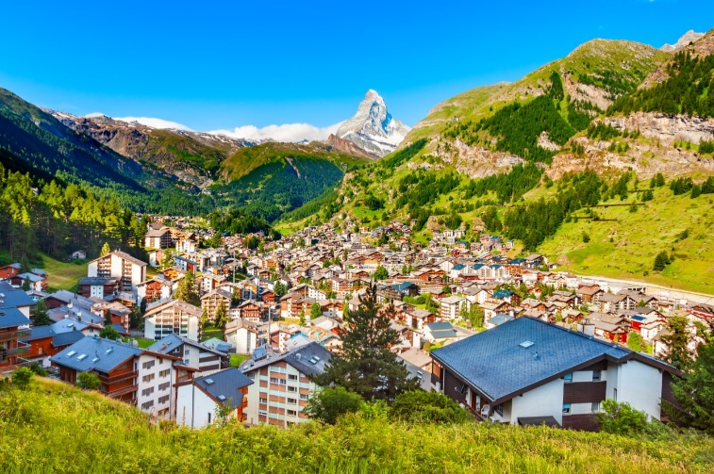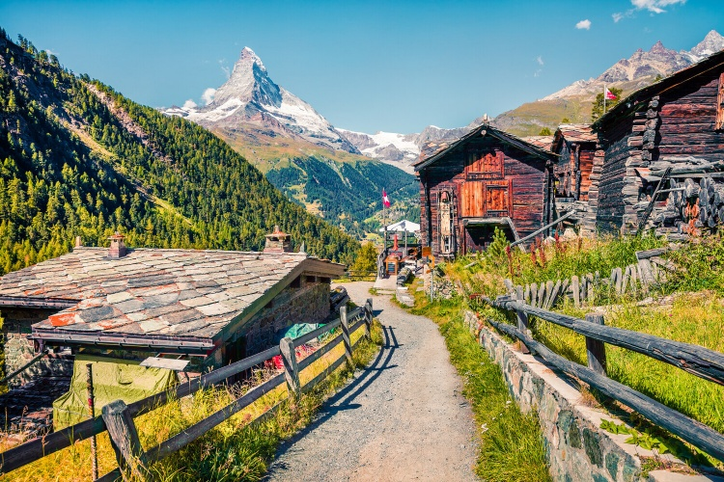
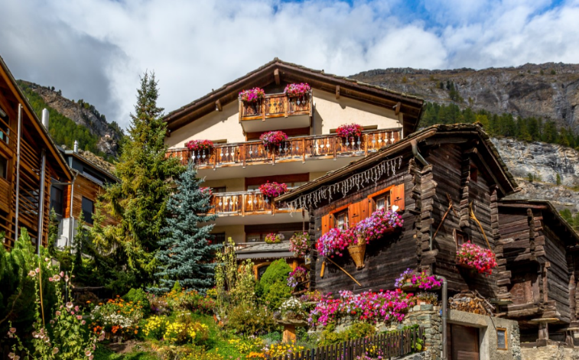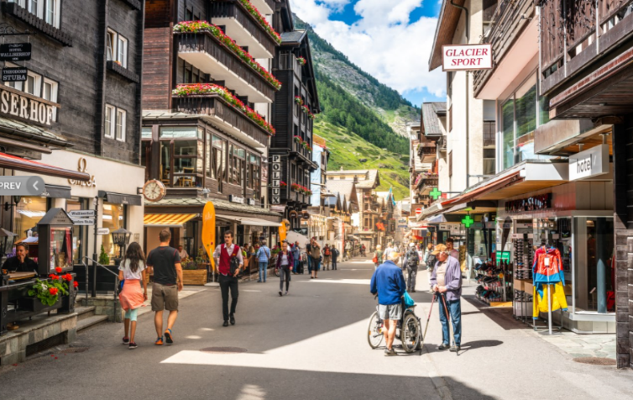
พาท่านรับประทานอาหารเย็น และเดินทางเข้าโรงแรมที่พัก พักผ่อนตามอัธยาศัย
ที่พัก la couronne Hotel & Spa หรือเทียบเท่าระดับ 4 ดาว
วันที่เจ็ด เซอร์แมท – เขากรอนเนอร์แกรต – ชมวิวยอดเขาแมทเทอร์ฮอร์น - เซอร์แมท
เช้า รับประทานอาหารเช้า ณ โรงแรมที่พัก
จากนั้น พาท่านนั่งรถรางไปยัง เขากรอนเนอร์แกรต Gornergrat จุดชมยอดเขาแมทเทอร์ฮอร์นที่สวยที่สุด เขานี้เป็นหนึ่งในสถานที่ท่องเที่ยวชื่อดังของ สวิตเซอร์แลนด์ ที่ดึงดูดนักท่องเที่ยวหลายล้านคนจากทั่วทุกมุมโลกทุกปี เพราะนอกจากวิวทิวทัศน์อันน่าทึ่ง ที่นี่ยังเป็นจุดที่ดีที่สุดในการถ่ายรูปและชมความงดงามของ ยอดเขาแมทเทอร์ฮอร์น (Matterhorn) ที่ได้ฉายาว่าเป็น “มงกุฎแห่งสวิตเซอร์แลนด์” อีกด้วย
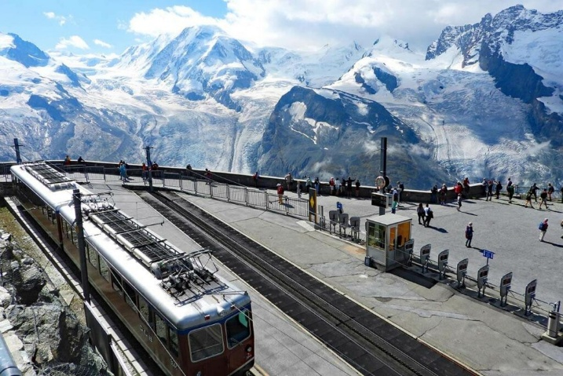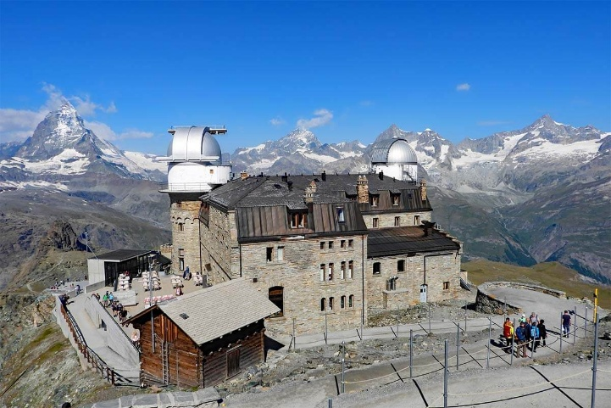
ชมวิวยอดเขาแมทเทอร์ฮอร์น ซึ่งเป็นยอดเขารูปทรงพีระมิดที่สวยที่สุดในโลก ตั้งอยู่บริเวณพรมแดนระหว่าง สวิตเซอร์แลนด์ (Zermatt) และ อิตาลี มีความสูง 4,478 เมตรจากระดับน้ำทะเล และถือเป็นหนึ่งในภูเขาที่ถูกถ่ายภาพมากที่สุดในโลก
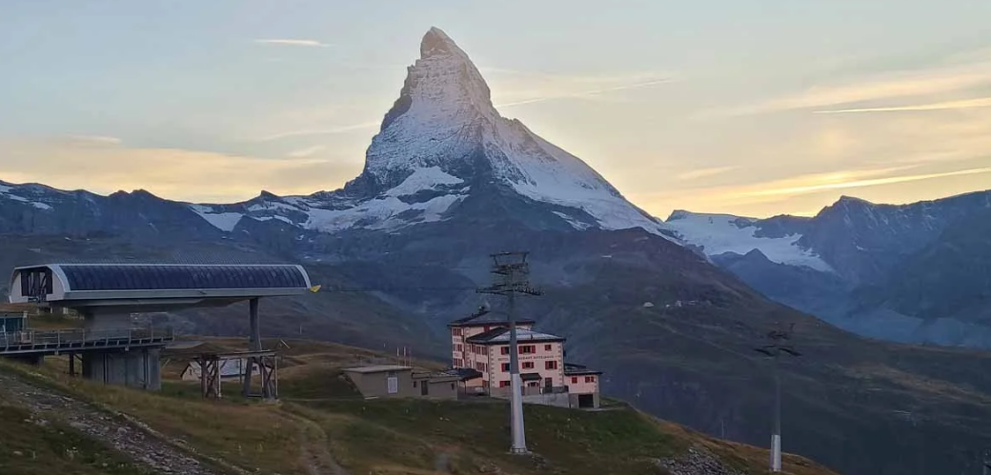
เที่ยง รับประทานอาหาร ณ ห้องอาหารบนเขา
จากนั้น พาท่านเดินเล่นต่อที่ ทะเลสาบริฟเฟลซี (Riffelsee Lake) เป็นอีกหนึ่งจุดชมวิวสวยๆ ใกล้สถานี Rotenboden โดยจะต้องเดินต่อไปประมาณ 10 นาที จึงจะถึงทะเลสาบ มีความยาวประมาณ 100 เมตร ความกว้าง 50 เมตร ที่นี่จะได้เห็นทั้งวิวของยอดเขาแมทเทอร์ฮอร์นที่อยู่ตรงหน้า และยอดเขาแมทเทอร์ฮอร์นที่สะท้อนอยู่บนผืนน้ำ เหมือนเป็นภาพสะท้อนแบบกลับหัว
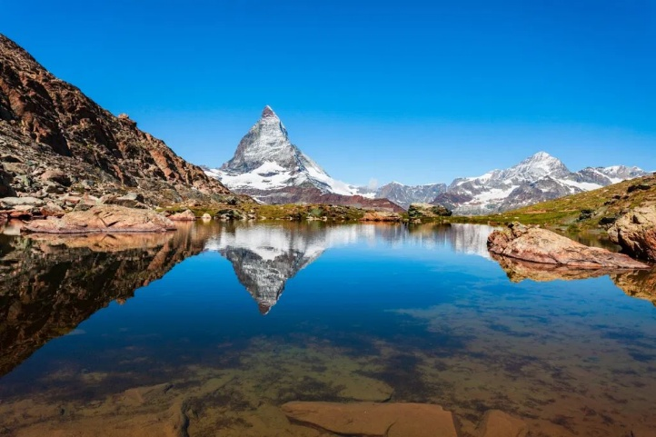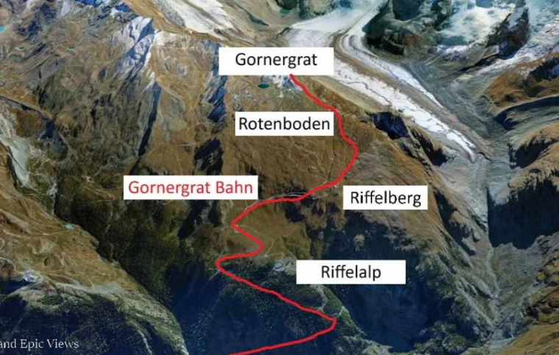
อิสระท่านเดินเล่นบริเวณทะเลสาบจนได้เวลาเดินทางกลับเข้าตัวเมืองเซอร์แมท นั่งรถรางกลับเข้าเมืองเซอร์แมท c]tพาท่านเดินเล่นต่อที่หมู่บ้านเซอร์แมท ลัดเลาะไปตามถนนในเมืองเก่าที่มีเสน่ห์ ห่างจากถนนสายหลัก สำรวจอาคารเก่าแก่ และไปถึงจุดชมวิวที่สวยงามที่ "Kirchbrücke" ทัศนียภาพอันตระการตาของ Matterhorn ผสมผสานข้อมูลเชิงลึกทางวัฒนธรรม เสน่ห์ของเทือกเขาแอลป์ วิวภูเขาอันเป็นเอกลักษณ์ และเรื่องราวชีวิตในใจกลางเซอร์แมทได้อย่างลงตัว
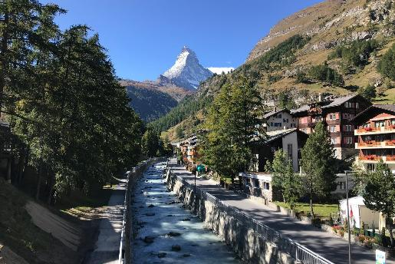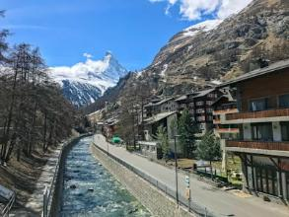
เย็น พาท่านรับประทานอาหารเย็น ณ ร้านอาหาร และเดินทางเข้าโรงแรมที่พัก พักผ่อนตามอัธยาศัย
ที่พัก la couronne Hotel & Spa หรือเทียบเท่าระดับ 4 ดาว
วันที่แปด เซอร์แมท – คันเดอร์ชเทค – ทะเลสาบโอเอชิเนน - กรินเดลวัลด์
เช้า รับประทานอาหารเช้า ณ โรงแรมที่พัก
จากนั้น พาท่านเดินทางไปยัง Kandersteg (คันเดอร์ชเทค) เป็นหมู่บ้านเกษตรกรรมที่มีเสน่ห์ท่ามกลางเทือกเขาแอลป์ในรัฐเบิร์น ประเทศสวิตเซอร์แลนด์ ตั้งอยู่สูงกว่าระดับน้ำทะเล 1,200 เมตร ใช้เวลาเดินทางจากเซอร์แมทประมาณ 2 ชั่วโมงครึ่ง
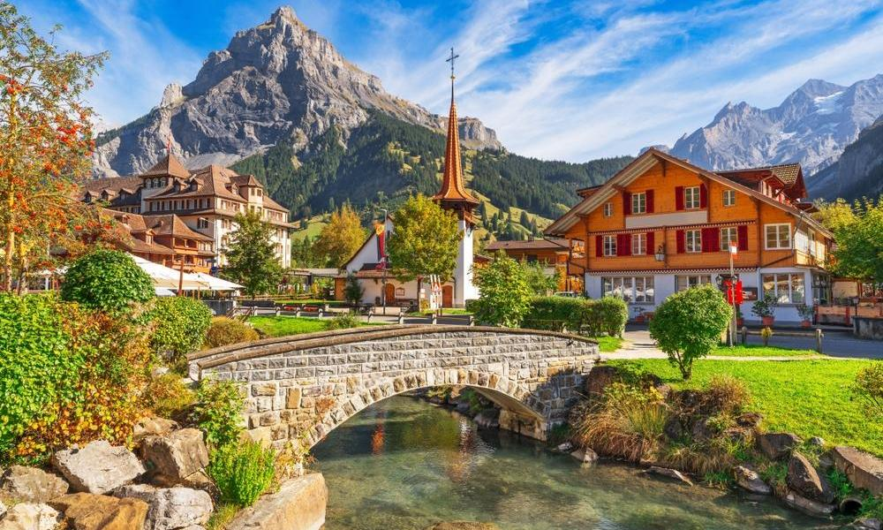
จากนั้น พาท่านนั่งกระเช้าไปยัง ทะเลสาบโอเอชิเนน (Oeschinensee) เป็นทะเลสาบภูเขาสีฟ้าเทอร์ควอยซ์ที่ตั้งอยู่สูง 1,578 เมตร เหนือระดับน้ำทะเล ในเขต Bernese Oberland ประเทศสวิตเซอร์แลนด์ ทะเลสาบแห่งนี้ได้รับน้ำจากการละลายของธารน้ำแข็งบนเทือกเขา Blüemlisalp และได้รับการขึ้นทะเบียนเป็น มรดกโลกโดย UNESCO เนื่องจากมีความสวยงามทางธรรมชาติที่โดดเด่น
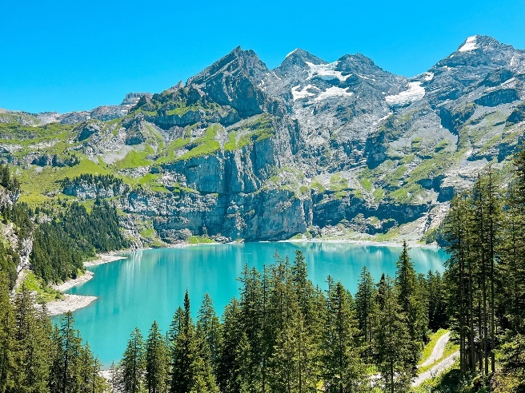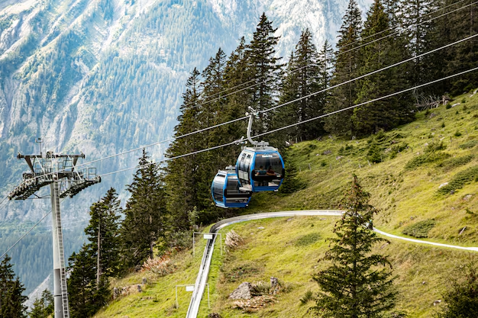
เที่ยง รับประทานอาหารกลางวัน ณ ร้านอาหาร
จากนั้น พาท่านชมธรรมชาติพร้อมล่องเรือท้องกระจกต่อที่ ทะเลสาบเบลาเซ (Blausee) ตั้งอยู่ในหุบเขา Kander ในเขต Bernese Oberland ของสวิตเซอร์แลนด์ เป็นหนึ่งในทะเลสาบที่มีชื่อเสียงที่สุดในโลกด้วยน้ำที่ใสสะอาดและสีฟ้าเทอร์คอยซ์ราวกับคริสตัล ท่ามกลางอุทยานธรรมชาติขนาด 20 เฮกตาร์
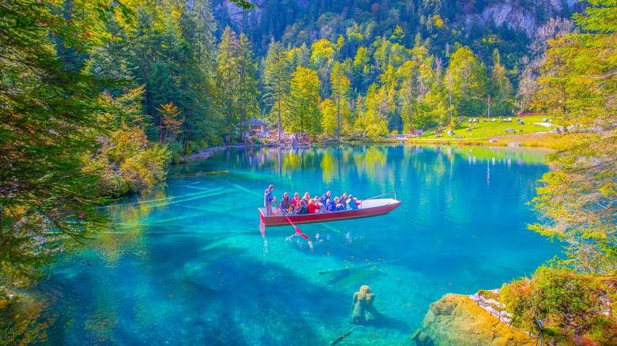
จากนั้น พาท่านเดินทางต่อไปยัง กรินเดลวัลด์ (Grindelwald) หมู่บ้านสวยงามกลางหุบเขาในรัฐแบร์น สวิตเซอร์แลนด์ เป็นจุดหมายปลายทางยอดนิยมสำหรับนักท่องเที่ยวที่ชื่นชอบธรรมชาติและกิจกรรมผจญภัย ที่มีชื่อเสียง นอกจากนี้ 'เกลเลิร์ต กรินเดลวัลด์' (Gellert Grindelwald) ยังเป็นชื่อตัวละครพ่อมดศาสตร์มืดที่โด่งดังจากเรื่อง แฮร์รี่ พอตเตอร์ (Harry Potter) ซึ่งเป็นผู้ครอบครอง ไม้กายสิทธิ์เอลเดอร์ ใช้เวลาเดินทางประมาณ 1 ชั่วโมง 45 นาที
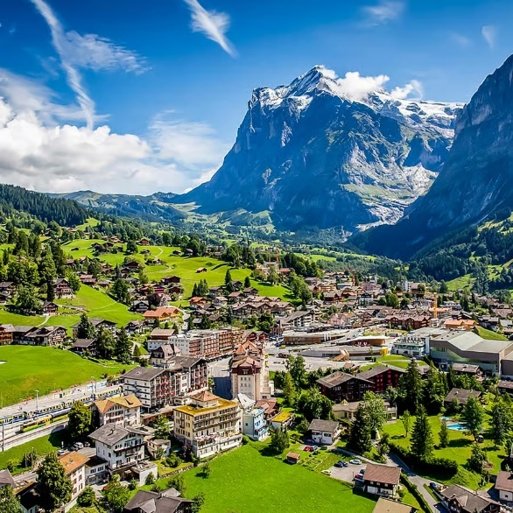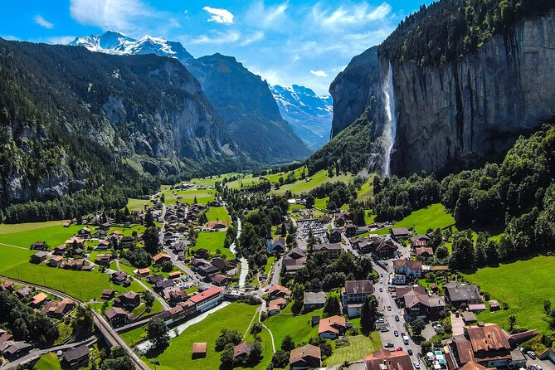
ถึง กรินเดลวัลด์ พาท่านเดินเล่นยามเย็นในหมู่บ้าน รับประทานอาหารเย็น และเดินทางเข้าโรงแรมที่พัก พักผ่อนตามอัธยาศัย
ที่พัก Sunstar Hotel & SPA Grindelwald หรือเทียบเท่าระดับ 4 ดาว
วันที่เก้า กรินเดลวัลด์ – เลาเทอร์บรุนเนิน - มือเริน – กรินเดลวัลด์
เช้า รับประทานอาหารเช้า ณ โรงแรมที่พัก
จากนั้น พาท่านนั่งกระเช้าลอยฟ้า (Gondola) จากสถานี Grindelwald BGF ไปยัง กรินเดลวัลด์ เฟียส Grindelwald First เป็นยอดเขายอดนิยมในเขตจุงเฟรา ตั้งอยู่เหนือหมู่บ้านกรินเดลวัลด์ เป็นจุดชมวิวและศูนย์รวมกิจกรรมบนภูเขาที่ขึ้นง่าย วิวสวย และเหมาะกับนักท่องเที่ยวทุกวัย
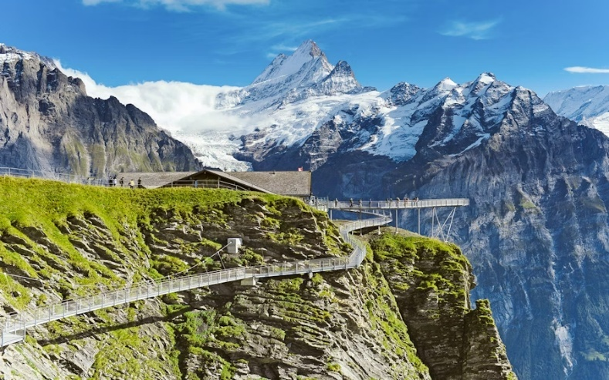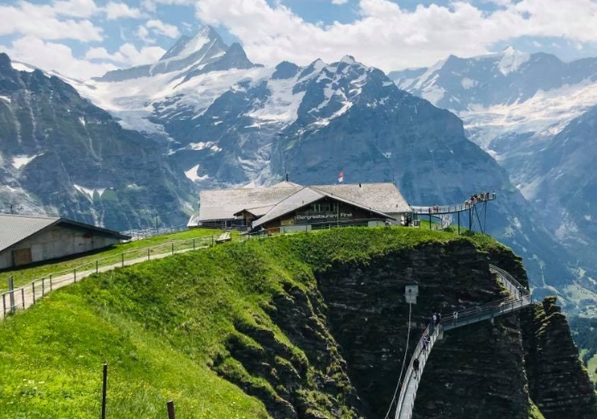
จากนั้น ลงจาก กรินเดลวัลด์ เฟียส ไปยัง เลาเทอร์บรุนเนิน Lauterbrunnen เป็นหมู่บ้านเล็ก ๆ ที่ตั้งอยู่ในหุบเขาแคบและลึกของเขต Bernese Oberland ประเทศสวิตเซอร์แลนด์ มีชื่อเสียงในฐานะ “หุบเขาแห่งน้ำตก 72 สาย” ด้วยหน้าผาหินสูงชันที่โอบล้อมหมู่บ้าน และน้ำตกที่ไหลลงมาจากหน้าผาโดยรอบ ทำให้ที่นี่ถูกยกย่องว่าเป็นหนึ่งในสถานที่ที่โรแมนติกและสวยงามที่สุดของยุโรป ใช้เวลาเดินทางประมาณ 30 นาที
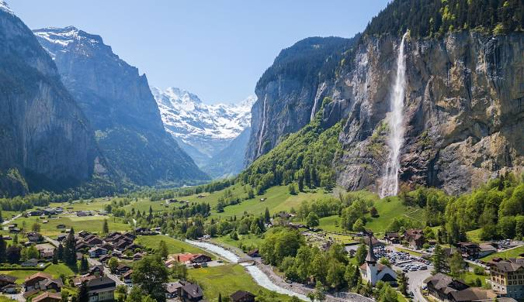
เที่ยง รับประทานอาหารกลางวัน ณ ร้านอาหาร
นำท่านนั่งกระเช้าขึ้นสู่สถานี Grütschalp จากนั้นต่อรถไฟภูเขาสายเล็กเลียบหน้าผาเข้าสู่หมู่บ้านมือเริน Mürren หมู่บ้านปลอดรถยนต์ที่ตั้งอยู่บนหน้าผาสูง ชมวิวเทือกเขา Eiger–Mönch–Jungfrau แบบพาโนรามา
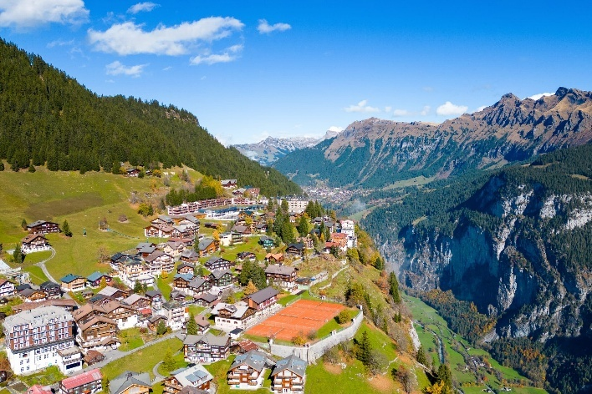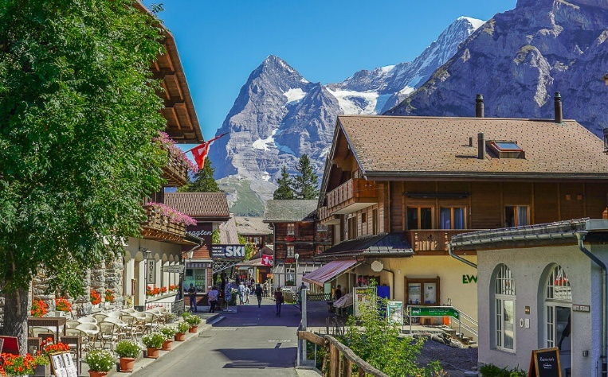
เย็น เดินทางลงสู่หมู่บ้านเลาเทอร์บรุนเนิน เดินเล่นอีกเล็กน้อยและเดินทางกลับกรินเดลวัลด์
ที่พัก Sunstar Hotel & SPA Grindelwald หรือเทียบเท่าระดับ 4 ดาว
วันที่สิบ กรินเดลวัลด์ – เกลเมอร์บาน - อิเซลท์วัลด์ - ลูเซิร์น - ซูริค
เช้า รับประทานอาหารเช้า ณ โรงแรมที่พัก
จากนั้น พาท่านเดินทางไปเปิดประสบการณ์ใหม่ที่ เกลเมอร์บาน (Gelmerbahn) เป็นรถรางไต่เขา (Funicular) ขนาดเล็กที่มีชื่อเสียงระดับโลก ตั้งอยู่ใกล้เมือง Handegg ในเขต Bernese Oberland จุดเด่นที่สุดของ Gelmerbahn คือความ ชันมากเป็นพิเศษ โดยมีความชันสูงสุดถึงประมาณ 106% ทำให้ถูกยกให้เป็นหนึ่งในรถรางไต่เขาที่ชันที่สุดในยุโรป และเป็นประสบการณ์ที่ทั้ง “ตื่นเต้น” และ “วิวสวยระดับโลก”
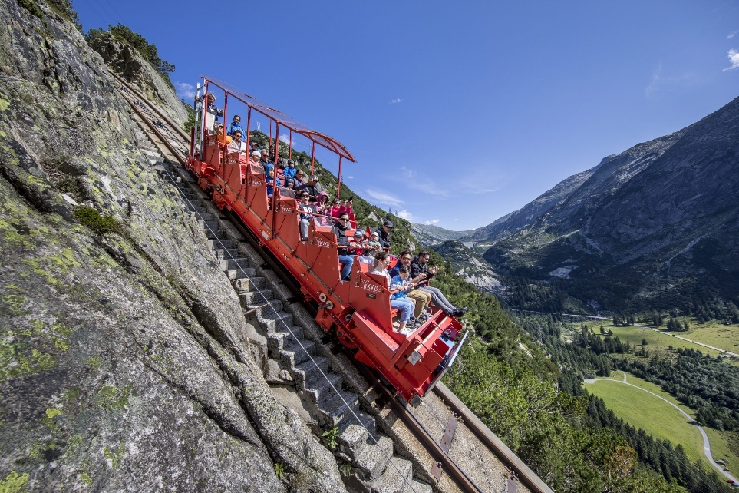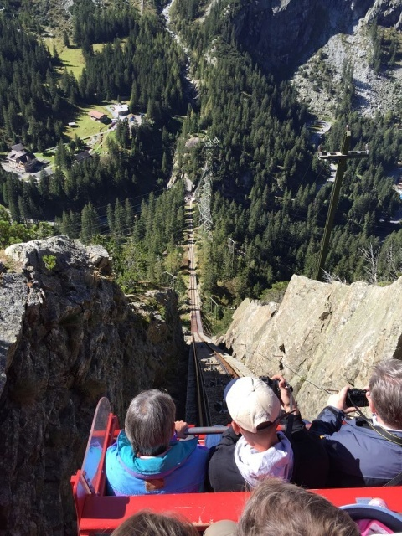
เที่ยวชม ทะเลสาบเกลเมอร์ซี (Gelmersee) ตั้งอยู่ที่ความสูงประมาณ 1,850 เมตรเหนือระดับน้ำทะเล โอบล้อมด้วยภูเขาหินและภูมิประเทศแบบอัลไพน์แท้ ๆ ให้บรรยากาศดิบ สงบ และบริสุทธิ์ แตกต่างจากทะเลสาบชื่อดังที่นักท่องเที่ยวหนาแน่น
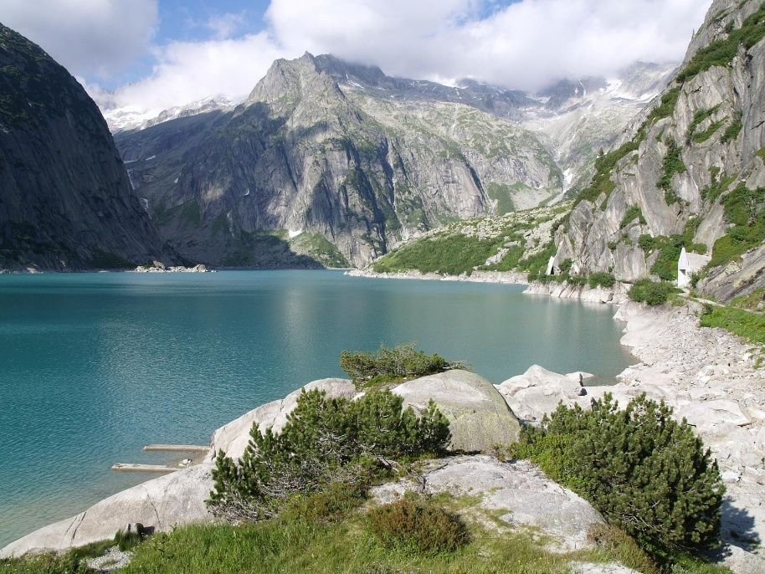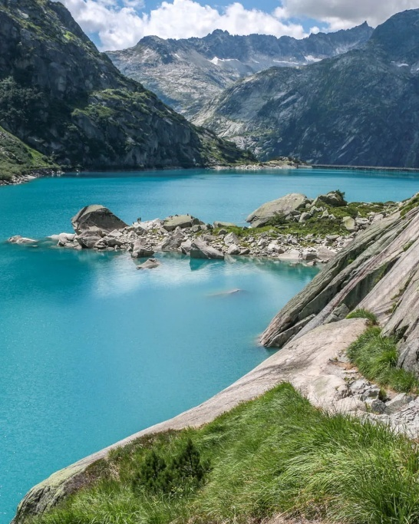
จากนั้น ได้เวลาพาท่านนั่งรถรางกลับและเดินทางต่อไปยัง Iseltwald (อิเซลท์วัลด์) คือหมู่บ้านเล็กๆ ริมทะเลสาบเบรียนซ์ (Lake Brienz) ในสวิตเซอร์แลนด์ที่มีเสน่ห์ด้วยบ้านไม้สไตล์สวิสชาเล่ต์และทิวทัศน์ที่สวยงาม ทำให้เป็นจุดหมายยอดนิยมหลังจากการเป็นสถานที่ถ่ายทำฉากเปียโนในซีรีส์เกาหลีชื่อดัง Crash Landing on You และมีชื่อเสียงเรื่องท่าเรือไม้ที่เป็นแลนด์มาร์กสำคัญสำหรับการถ่ายรูป ใช้เวลาเดินทางประมาณ 1 ชั่วโมง 30 นาที
เที่ยง รับประทานอาหารกลางวัน ณ ร้านอาหาร
จากนั้น เดินทางถึง อิเซลท์วัลด์ พาท่านเดินเล่นหมู่บ้านริมทะเลสาบ
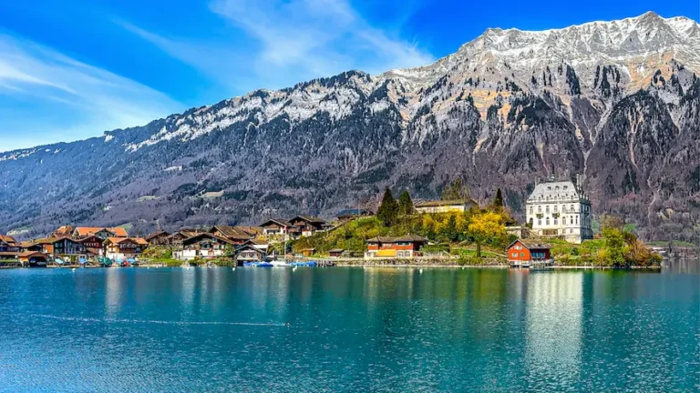
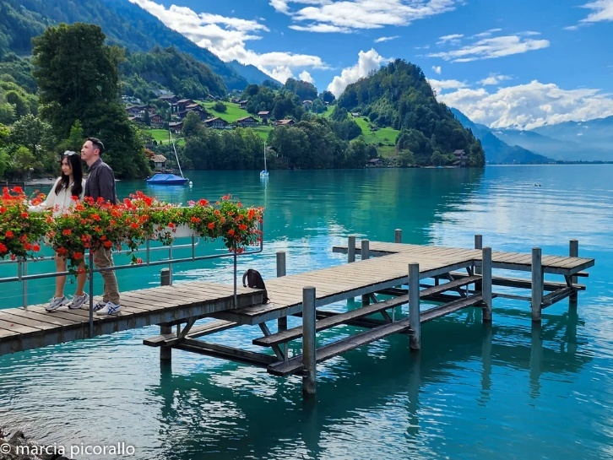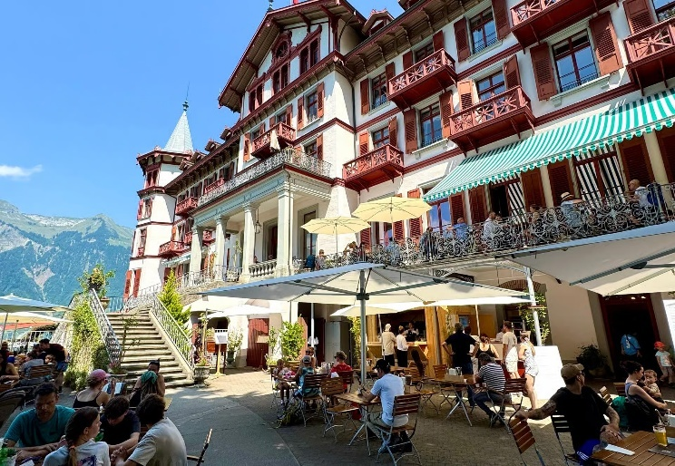
จากนั้น ได้เวลาเดินทางกลับซูริค ใช้เวลาเดินทางประมาณ 1 ชั่วโมง 30 นาที
แวะเที่ยว ลูเซิร์น Luzern เช็คอิน สะพานไม้ Chapel Bridge ที่เป็นจุดเด่นของเมือง สะพานไม้เก่าแก่ที่มีชื่อเสียงที่สุดของประเทศสวิตเซอร์แลนด์ ตั้งอยู่ใจกลางเมืองพาดข้ามแม่น้ำ Reuss และถือเป็น แลนด์มาร์กสำคัญระดับประเทศ สะพานแห่งนี้สร้างขึ้นตั้งแต่ปี ค.ศ. 1333 จึงถือเป็นหนึ่งใน สะพานไม้ที่เก่าแก่ที่สุดในยุโรป และเป็นจุดท่องเที่ยวที่นักเดินทางจากทั่วโลกต้องมาเยือน
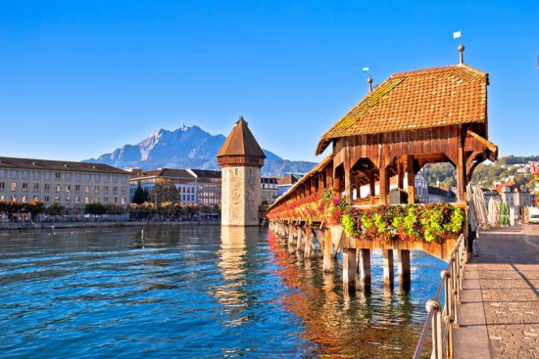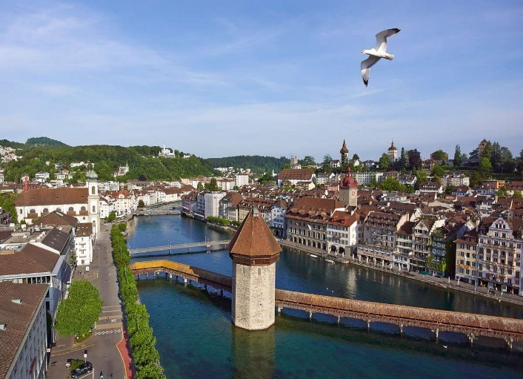
จากนั้น เดินทางต่อไปยังซูริค ใช้เวลาเดินทางประมาณ 1 ชั่วโมง
ถึงซูริค พาท่านรับประทานอาหารเย็น ณ ร้านอาหารและเดินทางเข้าโรงแรมที่พัก พักผ่อนตามอัธยาศัย
ที่พัก Sorell Boutique-Hotel St Peter Zürich หรือเทียบเท่า 4 ดาว
วันที่สิบเอ็ด ซูริค - อัพเพนเซลล์ - ซังคท์กัลป์เลน - ซูริค
เช้า รับประทานอาหารเช้า ณ โรงแรมที่พัก
จากนั้น พาท่านเดินทางไปยัง อัพเพนเซลล์ Appenzell เป็นเมืองเล็กแสนมีเสน่ห์ ตั้งอยู่ทางตะวันออกเฉียงเหนือของประเทศสวิตเซอร์แลนด์ ในรัฐ Appenzell Innerrhoden โดดเด่นด้วย บ้านเรือนสีพาสเทลที่ตกแต่งลวดลายแบบดั้งเดิม ถนนสายเล็ก ๆ ที่เรียงรายด้วยร้านค้า และบรรยากาศที่สะท้อนวิถีชีวิตชาวสวิสแท้ ๆ เมืองนี้มักถูกยกให้เป็นหนึ่งในเมืองที่ “น่ารักที่สุด” ของสวิตเซอร์แลนด์ และเป็นจุดหมายยอดนิยมสำหรับนักท่องเที่ยวที่ต้องการสัมผัส สวิตเซอร์แลนด์เชิงวัฒนธรรม ใช้เวลาเดินทาง 1 ชั่วโมง 20 นาที
ถึง อัพเพนเซลล์ พาท่านเดินเล่นในเมืองสีพาสเทลแห่งนี้
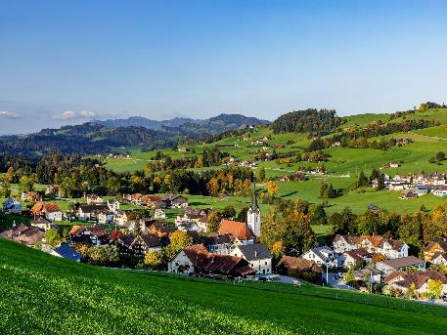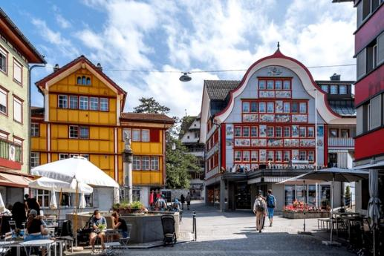
จากนั้น พาท่านนั่งกระเช้าไปยังยอดเขา Ebenalp เพื่อเยี่ยมชมร้านอาหาร Berggasthaus Aescher ที่ตั้งอยู่ติดหน้าผา เป็นหนึ่งในจุดชมวิวที่ได้รับการยกย่องว่าเป็น unseen ที่สวยงามที่สุดแห่งหนึ่งของโลก
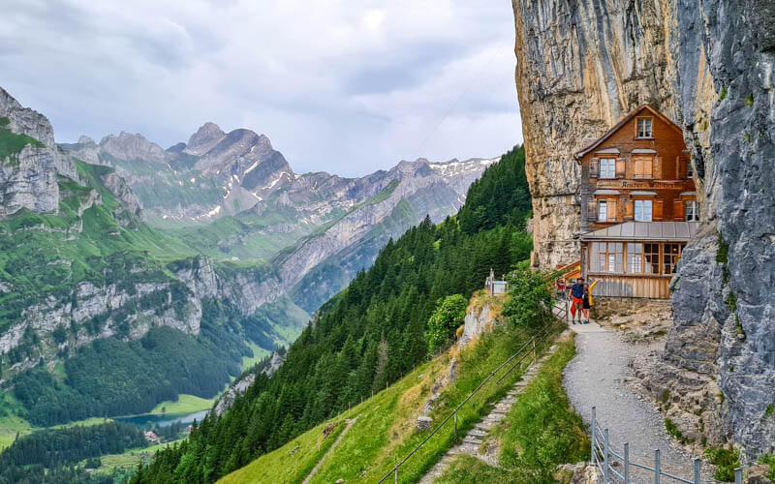
เที่ยง หากเวลาเอื้ออำนวย รับประทานอาหารกลางวัน ณ ร้านอาหารริมผา (หากต้องต่อคิวยาว จะพาท่านไปรับประทานร้านอาหารอร่อยในเมืองแทน)
จากนั้น พาท่านนั่งกระเช้ากลับเข้าตัวเมืองและเดินทางต่อไปยัง เมืองซังคท์กัลเลน (St. Gallen) St. Gallen เป็นเมืองประวัติศาสตร์ทางตะวันออกของสวิตเซอร์แลนด์ ใกล้พรมแดนเยอรมนีและออสเตรีย มีชื่อเสียงด้าน ประวัติศาสตร์ศาสนา สถาปัตยกรรมยุคบาโรก งานสิ่งทอคุณภาพสูง เมืองนี้ให้บรรยากาศ สงบ เรียบหรู และมีวัฒนธรรม ใช้เวลาเดินทางประมาณ 30 นาที
ถึง เมืองซังคท์กัลเลน พาท่านเที่ยวชม ห้องสมุดอารามเซนต์กัลล์ (Abbey Library of Saint Gall) หรือ Stiftsbibliothek ในเมืองเซนต์กัลเลน ประเทศสวิตเซอร์แลนด์ เป็นหนึ่งในห้องสมุดอารามที่เก่าแก่และสำคัญที่สุดในโลก โดยได้รับการขึ้นทะเบียนเป็นมรดกโลกโดย UNESCO ตั้งแต่ปี 1983
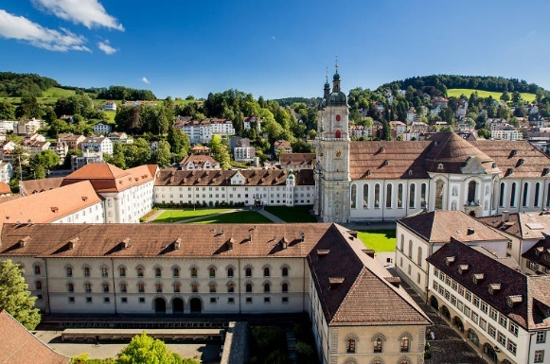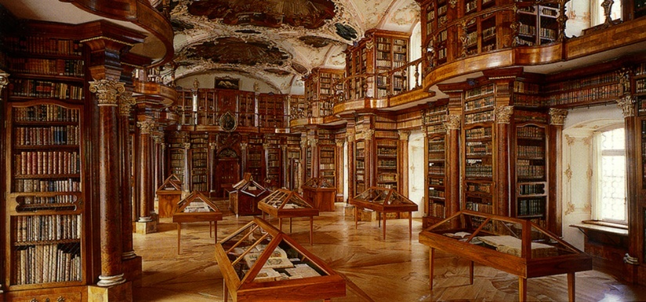
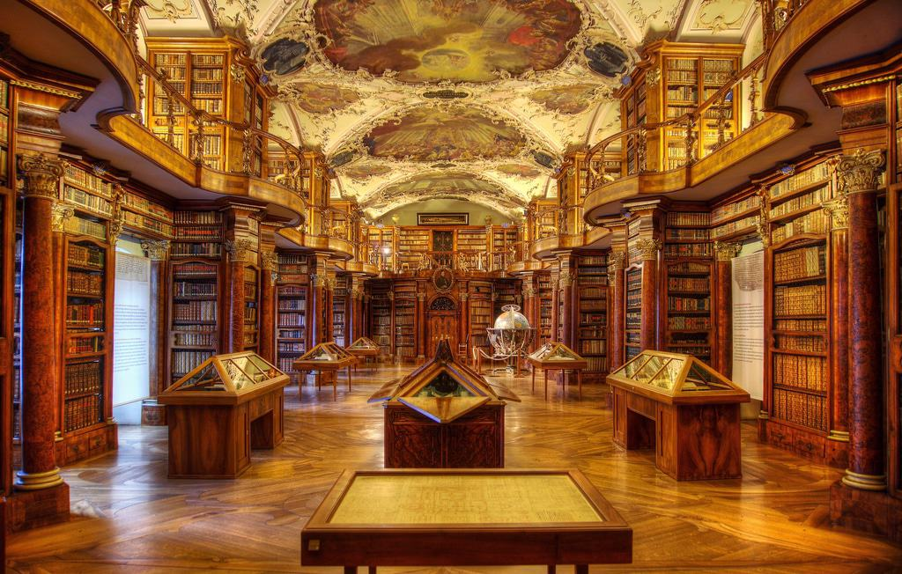
จากนั้น พาท่านเดินเล่นย่านเมืองเก่า St. Gallen Old town เดินเล่นไปรอบๆ เมืองเก่าที่สวยงามซึ่งไม่มีการจราจรติดขัด ซึ่งมีร้านน้ำชา ร้านรองเท้า ร้านน้ำหอม และร้านกาแฟเล็กๆ มากมาย
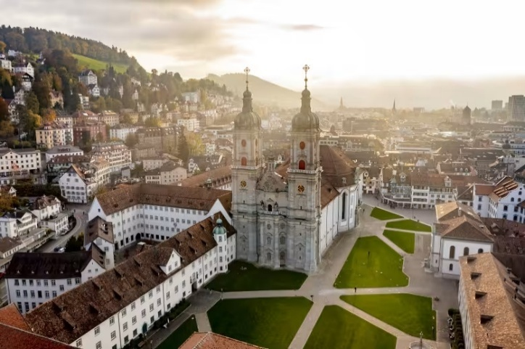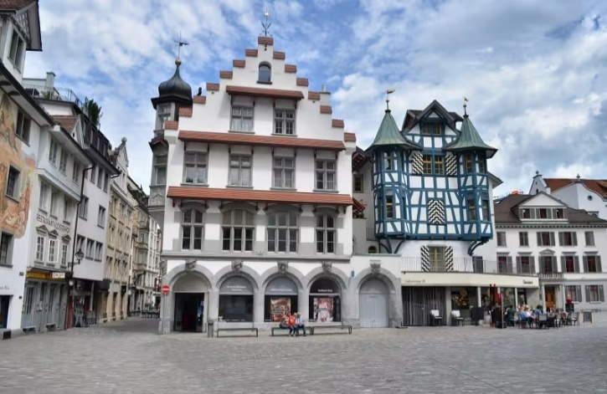
จากนั้น ได้เวลาเดินทางกลับซูริค ใช้เวลาเดินทางประมาณ 1 ชั่วโมง 20 นาที
ถึง เมืองซูริค พาท่านเดินทางรับประทานอาหารเย็นและเดินทางเข้าโรงแรมที่พัก พักผ่อนตามอัธยาศัย
ที่พัก Sorell Boutique-Hotel St Peter Zürich หรือเทียบเท่า 4 ดาว
วันที่สิบสอง ซูริค - ย่านเมืองเก่าซูริค - สนามบินซูริค -
เช้า รับประทานอาหารเช้า ณ โรงแรมที่พัก
จากนั้น พาท่านเดินเล่นที่ ย่านเมืองเก่า Zurich Old Town หรือ Altstadt Zürich ย่านประวัติศาสตร์ใจกลางเมืองซูริก ประเทศสวิตเซอร์แลนด์ ซึ่งตั้งอยู่ทั้งสองฝั่งของแม่น้ำลิมมัต (Limmat) พื้นที่นี้เป็นศูนย์กลางทางวัฒนธรรมและการค้าตั้งแต่ยุคกลาง และยังคงรักษาเอกลักษณ์ของอาคารเก่า ถนนหิน และบรรยากาศแบบยุโรปดั้งเดิมไว้ได้อย่างดี
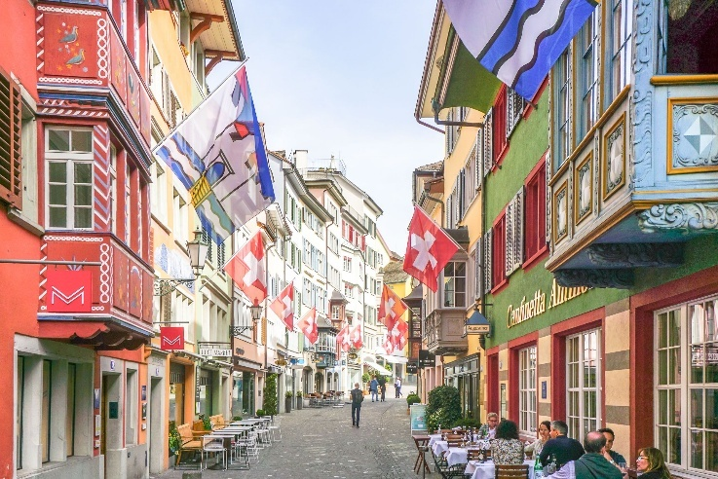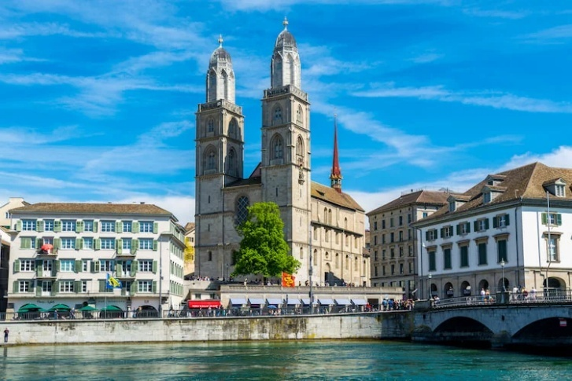
จากนั้น ได้เวลาเดินทางไปยังสนามบินเพื่อเตรียมตัวเดินทางกลับประเทศไทย
10.00 น. เดินทางถึงสนามบินซูริค เช็คอินกระเป๋าและรอขึ้นเครื่องบิน
13.30 น. เดินทางสู่ท่าอากาศยานสุวรรณภูมิ โดยสายการบิน การบินไทย เที่ยวบินที่ TG971 (มีอาหารบริการบนเครื่องบิน)
ใช้เวลาเดินทาง 10 ชั่วโมง 45 นาที
วันที่สิบสาม สุวรรณภูมิ
05.15 น. เดินทางถึงท่าอากาศยานสุวรรณภูมิ โดยสวัสดิภาพ

อัตราค่าบริการ * รวมค่าวีซ่า * น้ำดื่มบริการบนรถ 1 ขวด / วัน
กำหนดการเดินทาง | ผู้ใหญ่  พักห้องละ 2 ท่าน | เด็กอายุต่ำกว่า 12 ปี  พักกับผู้ใหญ่ 1 ท่าน | เด็กอายุต่ำกว่า 12 ปี  พักกับผู้ใหญ่ 2 ท่าน (เสริมเตียง) | พักเดี่ยว  ชำระเพิ่ม
6-18 ก.ค. 69 | 199,900 | 199,900 | 189,900 | 39,900
25 ก.ค. – 6 ส.ค. 69 | 229,900 | 229,900 | 219,900 | 39,900
8-20 ก.ย. 69 | 229,900 | 229,900 | 219,900 | 39,900
*** ต้องการที่นั่งชั้นธุรกิจราคาพิเศษ กรุณาติดต่อเจ้าหน้าที่ ***
กรุณาสำรองที่นั่งล่องหน้าอย่างน้อย 8 สัปดาห์ เพื่อความสะดวกในการยื่นวีซ่า

อัตราค่าบริการนี้รวม
- ค่าตั๋วเครื่องบินไป-กลับ ชั้นประหยัด กรุงเทพฯ – ซูริค – กรุงเทพฯ(น้ำหนักกระเป๋า 23 กิโลกรัม)
- ค่ารถปรับอากาศนำเที่ยวตามระบุไว้ในรายการ พร้อมคนขับรถที่ชำนาญเส้นทาง กฎหมายในยุโรปไม่อนุญาตให้คนขับรถเกิน 12 ช.ม./วัน
- โรงแรมที่พักตามระบุหรือเทียบเท่าในระดับเดียวกัน โรงแรมส่วนใหญ่ในสวิตเซอร์แลนด์จะไม่มีเครื่องปรับอากาศ เนื่องจากอยู่ในแถบที่มีอุณหภูมิต่ำและราคาโรงแรมจะปรับขึ้น 3-4 เท่าตัว หากวันเข้าพักตรงกับงานเทศกาลเทรดแฟร์หรือการประชุมต่างๆ อันเป็นผลที่ทำให้ต้องมีการปรับเปลี่ยนย้ายเมือง โดยคำนึงถึงความเหมาะสมเป็นหลัก
- ค่าอาหารที่ระบุในรายการ ให้ท่านได้เลิศรสกับอาหารท้องถิ่นในแต่ละประเทศ
- ค่าบริการนำทัวร์โดยหัวหน้าทัวร์ผู้มีประสบการณ์นำเที่ยวให้ความรู้ และคอยดูแลอำนวยความสะดวกตลอดการเดินทาง
- ค่าประกันสุขภาพและการเกิดอุบัติเหตุในการเดินทางวงเงินท่านละ 1,000,000 บาท (ตามเงื่อนไขกรมธรรม์)
- ค่าธรรมเนียมในการยื่นวีซ่ายุโรปหรือกลุ่มเชงเก้นวีซ่า และค่าธรรมเนียมวีซ่า ทางสถานทูตไม่คืนให้ท่านไม่ว่าท่านจะผ่านการพิจารณาหรือไม่ก็ตาม (หากมีวีซ่าอยู่แล้ว หักค่าทัวร์ 4,000 บาท)
- น้ำดื่มบริการบนรถตลอดการเดินทาง

อัตราค่าบริการนี้ไม่รวม
- ค่าภาษีมูลค่าเพิ่ม 7 % และค่าภาษีหัก ณ ที่จ่าย 3 %
- ค่าใช้จ่ายส่วนตัว อาทิ ค่าโทรศัพท์ , ค่าซักรีด , ค่าเครื่องดื่มและอาหารนอกเหนือจากที่ระบุในรายการ
- ค่าผกผันของภาษีน้ำมันที่ทางสายการบินแจ้งเปลี่ยนแปลงกะทันหัน
- ค่าทิปพนักงานขับรถ วันละ 3 CHF 8 วันทัวร์ รวม 24 CHF / ท่าน
- ทิปหัวหน้าทัวร์ วันละ 100 บาท ต่อท่านต่อวัน(1,300) ***หากท่านประทับใจในการบริการ***
เงื่อนไขการสำรองที่นั่ง และการชำระเงิน
- กรุณาจองล่วงหน้าพร้อมชำระงวดแรก 80,000 บาท ก่อนการเดินทาง พร้อมแฟกซ์สำเนาหน้าหนังสือเดินทาง Passport มายังบริษัท และค่าใช้จ่ายส่วนที่เหลือกรุณาชำระก่อนการเดินทางไม่น้อยกว่า 14 วัน มิฉะนั้นจะถือว่าท่านยกเลิกการเดินทาง
- บริษัทฯ ขอสงวนสิทธิ์ยกเลิกการเดินทางก่อนล่วงหน้า 10 วัน ซึ่งจะเกิดขึ้นได้ก็ต่อเมื่อไม่สามารถทำกรุ๊ปได้อย่างน้อย 20 ท่าน และหรือ ผู้ร่วมเดินทางในคณะไม่สามารถผ่านการพิจารณาวีซ่าได้ครบ 20 ท่าน ซึ่งในกรณีนี้ ทางบริษัทฯ ยินดีคืนเงินให้ทั้งหมดหักค่าธรรมเนียมวีซ่า หรือจัดหาคณะทัวร์อื่นให้ ถ้าท่านต้องการ
- บริษัทฯ ขอสงวนสิทธิ์ที่จะเปลี่ยนแปลงรายละเอียดบางประการในทัวร์นี้ เมื่อเกิดเหตุจำเป็น สุดวิสัย จนไม่อาจแก้ไขได้ และจะไม่รับผิดชอบใดๆ ในกรณีที่สูญหาย สูญเสียหรือได้รับบาดเจ็บ ที่นอกเหนือความ รับผิดชอบของหัวหน้าทัวร์และเหตุสุดวิสัยบางประการเช่น การนัดหยุดงาน ภัยธรรมชาติ การจลาจล ต่างๆ
- เนื่องจากรายการทัวร์นี้เป็นแบบเหมาจ่ายเบ็ดเสร็จ หากท่านสละสิทธิ์การใช้บริการใดๆตามรายการ หรือถูกปฏิเสธการเข้า และออกประเทศไม่ว่าในกรณีใดก็ตาม บริษัทฯ ขอสงวนสิทธิ์ไม่คืนเงินในทุกกรณี
- เมื่อท่านได้ชำระเงินมัดจำหรือทั้งหมด ไม่ว่าจะเป็นการชำระผ่านตัวแทนของบริษัทฯ หรือชำระโดยตรงกับทางบริษัทฯ ทางบริษัทฯ จะขอถือว่าท่านรับทราบและยอมรับในเงื่อนไขต่างๆของบริษัทฯ ที่ได้ระบุไว้โดยทั้งหมด
หมายเหตุ
- บริษัทฯ จะทำการยื่นวีซ่าของท่านก็ต่อเมื่อในคณะมีผู้สำรองที่นั่งครบ 10 ท่าน และได้รับคิวการตอบรับจากทางสถานทูต เนื่องจากบริษัทฯ จะต้องใช้เอกสารต่างๆที่เป็นกรุ๊ปในการยื่นวีซ่า อาทิ ตั๋วเครี่องบิน ห้องพักที่คอนเฟิร์มมาจากทางยุโรป ประกันการเดินทาง ฯลฯ ทางท่านจะต้องรอให้คณะครบ 15 ท่าน จึงจะสามารถยื่นวีซ่าให้กับทางท่านได้อย่างถูกต้อง
- หากในช่วงที่ท่านเดินทางคิววีซ่ากรุ๊ปในการยื่นวีซ่าเต็ม ทางบริษัทต้องขอสงวนสิทธิ์ในการยื่นวีซ่าเดี่ยว ซึ่งทางท่านจะต้องเดินทางมายื่นวีซ่าด้วยตัวเอง ตามวัน และเวลานัดหมายจากทางสถานทูต โดยมีเจ้าหน้าที่ของบริษัทคอยดูแล และอำนวยความสะดวก
- เอกสารต่างๆที่ใช้ในการยื่นวีซ่าท่องเที่ยวทวีปยุโรป ทางสถานทูตเป็นผู้กำหนดออกมา มิใช่บริษัททัวร์เป็นผู้กำหนด ท่านที่มีความประสงค์จะยื่นวีซ่าท่องเที่ยวทวีปยุโรป กรุณาจัดเตรียมเอกสารให้ถูกต้อง และครบถ้วนตามที่สถานทูตต้องการ เพราะจะมีผลต่อการพิจารณาวีซ่าของท่าน บริษัททัวร์เป็นแต่เพียงตัวกลาง และอำนวยความสะดวกในการยื่นวีซ่าเท่านั้น มิได้เป็นผู้พิจารณาว่าวีซ่าให้กับทางท่าน
- กรณีวีซ่าที่ท่านยื่นไม่ผ่านการพิจารณา และคณะสามารถออกเดินทางได้ ท่านจะต้องเสียค่าใช้จ่ายจริงที่เกิดขึ้นดังต่อไปนี้
- ค่าธรรมเนียมการยื่นวีซ่าและค่าดำเนินการ ทางสถานทูตจะไม่คืนค่าธรรมเนียมใดๆทั้งสิ้นแม้ว่าจะผ่านหรือไม่ผ่านการพิจารณา
- ค่ามัดจำตั๋วเครื่องบิน หรือตั๋วเครื่องบินที่ออกมาจริง ณ วันยื่นวีซ่า ซึ่งตั๋วเป็นเอกสารที่สำคัญในการยื่นวีซ่า หากท่านไม่ผ่านการพิจารณา ตั๋วเครื่องบินถ้าออกตั๋วมาแล้วจะต้องทำการ REFUND โดยจะมีค่าธรรมเนียมที่ท่านต้องถูกหักบางส่วน และส่วนที่เหลือจะคืนให้ท่านภายใน 45-60 วัน (ตามกฎของแต่ละสายการบิน) ถ้ายังไม่ออกตั๋วท่านจะเสียแต่ค่ามัดจำตั๋วตามจริงเท่านั้น
- ค่าห้องพักในทวีปยุโรป ถ้าคณะออกเดินทางได้ และท่านไม่ผ่านการพิจารณาวีซ่า ตามกฎท่านจะต้องโดนค่ามัดจำห้องการเดินทางหากท่านไม่ปรากฏตัวตามวันที่เข้าพัก ทางโรงแรมจะต้องยึดค่าห้อง 100% ในทันที ทางบริษัทจะแจ้งให้ท่านทราบ และมีเอกสารชี้แจงให้ท่านเข้าใจ
- หากท่านผ่านการพิจารณาวีซ่า แล้วยกเลิกการเดินทางทางบริษัทขอสงวนสิทธิ์ในการยึดค่าใช้จ่ายทั้งหมด 100%
- ทางบริษัทเริ่มต้น และจบ การบริการ ที่สนามบินสุวรรณภูมิ กรณีท่านเดินทางมาจากต่างจังหวัด หรือต่างประเทศ และจะสำรองตั๋วเครื่องบิน หรือพาหนะอย่างหนึ่งอย่างใดที่ใช้ในการเดินทางมาสนามบิน ทางบริษัทจะไม่รับผิดชอบค่าใช้จ่ายในส่วนนี้ เพราะเป็นค่าใช้จ่ายที่นอกเหนือจากโปรแกรมการเดินทางของบริษัท ฉะนั้นท่านควรจะให้กรุ๊ป FINAL 100% ก่อนที่จะสำรองยานพาหนะ
- ในกรณีที่เกิดการล่าช้าจากสายการบิน หรือกระเป๋าเดินทางไม่มาตามกำหนด ทางบริษัทจะเป็นตัวแทนในการเรียกร้องค่าชดเชยจากสายการบินให้กับท่าน ซึ่งการพิจารณาขึ้นอยู่กับกฎเกณฑ์ของสายการบินเท่านั้น
- กรณีท่านที่ประสงค์พักแบบห้องสามเตียง(Triple Room) หากทางโรงแรมที่พักไม่สามารถจัดห้องพักแบบสามเตียงได้ อาจต้องเป็นเตียงเสริมแทน หรือ อาจต้องแยกเป็นห้องสองเตียง 1 ห้องและห้องเตียงเดียว 1 ห้อง ซึ่งมีค่าใช้จ่ายสำหรับค่าห้องเดียวทั้งนี้ทางลูกค้าต้องเป็นผู้จ่ายค่าห้องเดียวเอง(ทางบริษัทฯ ขอแนะนำให้พักสองห้อง)
- รูปภาพประกอบใช้เพื่อการโฆษณาเท่านั้น
เงื่อนไขการยกเลิก
- ยกเลิกก่อนการเดินทาง 40 วัน - คืนค่าใช้จ่ายทั้งหมด ยกเว้นกรุ๊ปที่เดินทางช่วงวันหยุด หรือกรุ๊ปที่คอนเฟิร์มเดินทาง หรือเงินค่ามัดจำที่ต้องการันตีที่นั่งกับสายการบิน หรือ กรุ๊ปที่มีการการันตีค่ามัดจำที่พักโดยตรงหรือโดยการผ่านตัวแทนในประเทศ หรือต่างประเทศและไม่อาจขอคืนเงินได้ (ค่าใช้จ่ายตามความเป็นจริง)
- ยกเลิกก่อนการเดินทาง 20 – 39 วันขึ้นไป – เก็บค่าใช้จ่าย 50 % ของราคาทัวร์
- ยกเลิกก่อนการเดินทาง 1 – 19 วัน – เก็บค่าบริการทั้งหมด 100 %
เอกสารที่ใช้ในการยื่นขอวีซ่า VISA สวิตเซอร์แลนด์
(ต้องมาโชว์ตัวที่สถานทูตเพื่อสแกนลายนิ้วมือทุกท่าน)
- หนังสือเดินทางที่เหลืออายุใช้งานไม่ต่ำกว่า 6 เดือน และมีหน้าพาสปอร์ตว่างอย่างน้อย 3 หน้า
- รูปถ่ายสี (ต้องถ่ายไว้ไม่เกิน 6 เดือน ฉากหลังเป็นสีขาวเท่านั้น ) 1.5 X 2.0 นิ้ว จำนวน 3 รูป ขึ้นอยู่กับประเทศที่จะเดินทาง
- หลักฐานแสดงสถานะการทำงาน 1 ชุด
* ค้าขาย หลักฐานทางการค้า เช่น ใบรับรองจากกระทรวงพาณิชย์หรือใบทะเบียนการค้าที่มีชื่อผู้เดินทาง อายุ ย้อนหลังไม่เกิน 3 เดือนนับจากวันที่จะยื่นวีซ่า *พนักงานและผู้ถือหุ้น หนังสือรับรองการทำงานเป็นภาษาอังกฤษ ในการออกจดหมายรับรองกรุณาระบุคำว่า TO WHOM IT MAY CONCERN แทนการใช้ชื่อแต่ละสถานทูต
* ข้าราชการและนักเรียน หนังสือรับรองจากต้นสังกัด หนังสือรับรองเป็นภาษาอังกฤษ
- หลักฐานแสดงฐานะการเงินท่านละ 1 ฉบับ ( สถานทูตรับบัญชีออมทัพย์เท่านั้น ส่วนบัญชีอื่นๆนอกจากออมทรัพย์และเอกสารแสดงทางการเงินอื่นๆ สามารถยื่นแนบเพิ่มเติมได้ ทั้งนี้เพื่อให้หลักฐานการเงินของท่านสมบูรณ์ท่สุด)
* หนังสือรับรองจากธนาคาร ในการออกจดหมายรับรองกรุณาระบุคำว่า TO WHOM IT MAY CONCERN แทนการใช้ชื่อแต่ละสถานทูตพร้อม Statement และ สำเนาสมุดเงินฝาก ออมทรัพย์ โดยละเอียดทุกหน้า ย้อนหลัง 6 เดือน กรุณาสะกดชื่อให้ตรงกับหน้าพาสปอร์ต และหมายเลขบัญชีเล่มเดียวกับสำเนาที่ท่านจะใช้ยื่นวีซ่า (ใช้เวลาดำเนินการขอประมาณ 3-5 วันทำการ)
* เด็กต้องทำเอกสารรับรองบัญชีจากทางธนาคารบิดาหรือมารดา
* สามี-ภรรยาที่มีการจดทะเบียนสมรส สามารถใช้เอกสารการเงินร่วมกันได้ แต่ให้ทางธนาคารออกเอกสารแยกคนละชุด
- กรณีเด็กอายุต่ำกว่า 20 ปีบริบูรณ์ / หากเด็กไม่ได้เดินทางกับบิดา/มารดาคนใดคนหนึ่ง หรือบิดามารดาไม่ได้เดินทางทั้งสองคน ต้องมีจดหมายยินยอมให้เดินทางไปต่าง ประเทศจากบิดา และ มารดา ซึ่งจดหมายต้องออกโดยที่ว่าการอำเภอ
- สำเนาบัตรประชาชน หรือ สำเนาสูติบัตร 1 ชุด
- สำเนาทะเบียนบ้าน 1 ชุด
- สำเนาทะเบียนสมรส หรือ ทะเบียนหย่า 1 ชุด
- สำเนาใบเปลี่ยนชื่อ-สกุล (ถ้ามี) 1 ชุด
- การบิดเบือนข้อเท็จจริงประการใดก็ตามอาจจะถูกระงับมิให้เดินทางเข้าประเทศในกลุ่มเชงเก้นเป็นการถาวร และถึงแม้ว่าท่านจะถูกปฏิเสธวีซ่าสถานทูตไม่คืนค่าธรรมเนียมที่ได้ชำระไปแล้วและหากต้องการขอยื่นคำร้องใหม่ก็ต้องชำระค่าธรรมเนียมใหม่ทุกครั้ง
- หากสถานทูตมีการเรียกสัมภาษณ์ ทางบริษัทฯขอความร่วมมือในการเชิญท่านไปสัมภาษณ์ตามนัดหมายและโปรดแต่งกายสุภาพ ทั้งนี้ทางบริษัทฯ จะส่งเจ้าหน้าที่ไปอำนวยความสะดวก และประสานงานตลอดเวลาและหากสถานทูตขอเอกสารเพิ่มเติมทางบริษัทใคร่ขอรบกวนท่านจัดส่งเอกสารดังกล่าวเช่นกัน
- กรณีที่ท่านยกเลิกการเดินทางภายหลังจากได้วีซ่าแล้ว ทางบริษัทฯขอสงวนสิทธิ์ในการแจ้งสถานทูตยกเลิกวีซ่าของท่าน เนื่องจากการขอวีซ่าในแต่ละประเทศจะถูกบันทึกไว้เป็นสถิติในนามของบริษัทฯ
- ทางสถานทูตจะรับพิจารณาเฉพาะท่านที่มีเอกสารพร้อมและมีความประสงค์ที่จะเดินทางไปท่องเที่ยวยังประเทศตามที่ระบุเท่านั้น การปฏิเสธวีซ่าอันเนื่องมาจากหลักฐานในการขอยื่นวีซ่าปลอมหรือผิดวัตถุประสงค์ในการยื่นขอวีซ่าท่องเที่ยว ทางบริษัทฯ ขอสงวนสิทธิ์ในการคืนเงิน โดยจะหักค่าใช้จ่ายที่เกิดขึ้นจริงและจะคืนให้ท่านหลังจากทัวร์ออกเดินทางภายใน 30 วัน โปรแกรมการเดินทางอาจเปลี่ยนแปลงได้ตามความเหมาะสม ทั้งนี้จะคำนึงถึงประโยชน์และความปลอดภัยของผู้เดินทางเป็นหลัก

